Windows Forms и .NET
Это бесплатная глава книги Библия C#. В новом издании эта глава переписана с учетом универсальных при-ложений Windows, а старая версия главы, которая не потеряла еще своей актуаль-ности стала бесплатной и доступной всем.
Начнем с создания пустого приложения и посмотрим, что для нас сгенерирует мастер Visual Studio, чтобы на экране появилось окно программы, и из чего все это состоит. Для создания проекта выполняем команду меню File | New | Project и в открывшемся окне выбираем Windows Forms Application в разделе языка программирования Visual C# | Windows (рис. 5.1). Я назвал свое новое приложение OurFirstVisualApplication.
Давайте посмотрим, какие модули добавлены в решение. Их всего два: Form1.cs (этот модуль состоит из нескольких файлов) и Program.cs. Начнем со второго файла, потому что именно с него начинается выполнение программы, и там находится метод Main(). Код файла вы можете увидеть в листинге 5.1.
Листинге 5.1. Содержимое файла Program.cs
using System;
using System.Collections.Generic;
using System.Windows.Forms;

namespace OurFirstVisualApplication
{
static class Program
{
[STAThread]
static void Main()
{
Application.EnableVisualStyles();
Application.SetCompatibleTextRenderingDefault(false);
Application.Run(new Form1());
}
}
}
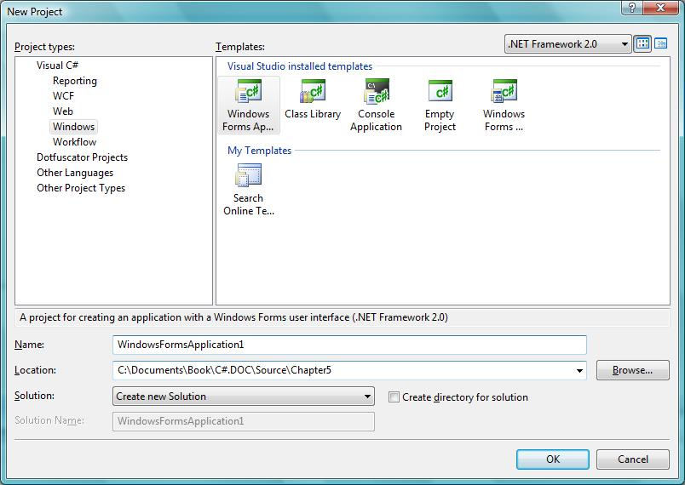
Рис. 5.1. Окно создания нового проекта (выделен пункт для создания визуального приложения)
Чтобы сэкономить место, я убрал комментарии, но в них всего лишь было написано, что перед нами входная точка приложения. А мы уже и без комментариев знаем, что метод Main() всегда вызывается первым при запуске приложения. Но давайте все по порядку.
Файл Program.cs нужен только в качестве заглушки, в которой объявлен класс с методом Main(). Он не несет в себе никакой логики, кроме создания приложения и отображения главного окна программы. Чаще всего в этот файл вы заглядывать не будете, но знать о его существовании желательно.

5.1.1. Пространства имен
В самом начале файл Program.cs подключает три пространства имен, с которыми будет происходить работа. На самом деле для компиляции программы достаточно только двух пространств: первого и третьего. Второе пространство не нужно, и в данном коде не используется, поэтому мы не будем его пока рассматривать. Это пространство имен относится к коллекциям, а это тема отдельного и очень серьезного разговора главы 8.
Из необходимых остаются два пространства имен:
- System — мы подключали это пространство имен для всех приложений, которые писали до сих пор, — точнее, мастер подключал его вместо нас. В этом пространстве в .NET объявлены основные типы данных и все, без чего не проживет ни одно приложение .NET, которое хоть что-то делает;
- System.Windows.Forms — в этом пространстве имен расположено все, что необходимо для функционирования формы. Формами в .NET называют проект будущего окна. Если класс — это спецификация, по которой создается объект, то форма — это спецификация, по которой создается окно. Мы планируем работать с визуальным интерфейсом, поэтому это пространство имен просто необходимо.
Как узнать, какие пространства имен подключать, а какие не нужно? Тут может помочь файл помощи и MSDN, где при описании каждого класса, метода или свойства обязательно указывается, в каком пространстве имен его можно найти. Откройте файл помощи — командой меню Help | Index (Помощь | Индекс) — и введите в строку поиска Look for (Искать) в левой панели открывшегося окна: Application class. Щелкните по найденному имени двойным щелчком, и откроется страница помощи по этому классу (рис. 5.2).
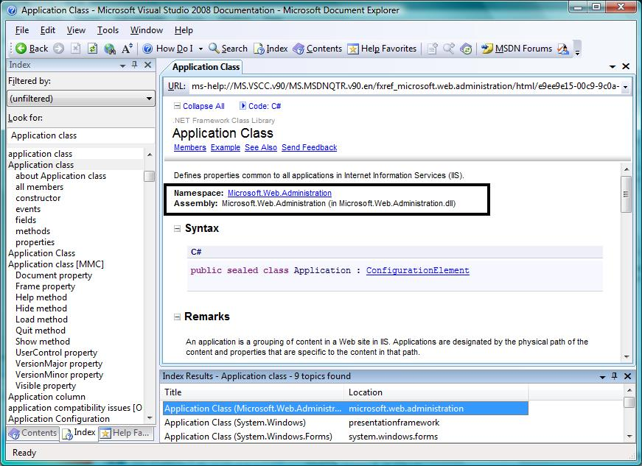
Рис. 5.2. Файл помощи по классу Application
На рис. 5.2 я выделил рамкой тот фрагмент, где как раз и написано, в каком пространстве имен находятся описание и сборка (DLL-файл) с реализацией класса. Нас больше интересует именно пространство имен, а не сборка. Мне ни разу не приходилось использовать файл сборки, по крайней мере этот. Все основные файлы добавляются в раздел References проекта автоматически при создании проекта. Но если вы будете использовать что-либо специфическое, то может потребоваться подключение нужного файла сборки самостоятельно.
Второй метод узнать пространство имен — не думать о нем, а возложить всю головную боль на среду разработки. У Visual Studio голова достаточно хорошая, и она с легкостью решит такую задачу.
Попробуйте сейчас ввести где-нибудь в коде метода Main() слово OleDbConnection. Это класс, который используется для соединения с базами данных, — компилятор не найдет его среди подключенных пространств имен и конечно же подчеркнет. Теперь вы можете щелкнуть правой кнопкой по подчеркнутому имени, в контекстном меню раскрыть пункт Resolve (Разрешить), и в его подменю будут перечислены пространства имен, в которых среда разработки смогла найти указанное слово (рис. 5.3).
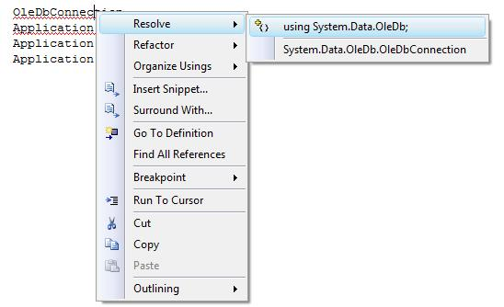
Рис. 5.3. Контекстное меню позволяет решить проблему подключения пространств имен
В контекстом меню доступны два варианта решения проблемы, между которыми находится разделитель. Выше разделителя указаны варианты, которые добавляют в начало модуля кода оператор using с выбранным пространством имен. Варианты ниже разделителя изменяют короткое имя метода на полное. То есть, в случае с типом данных OleDbConnection, если вы выберете вариант ниже разделителя, то тип данных заменится на System.Data.OleDb.OleDbConnection. Если вы знаете, что это единственное обращение к такому типу данных, то можно использовать полный путь, но если в модуле кода вы станете использовать этот тип данных много раз, то проще будет сразу добавить его в раздел using.
Чаще всего в этом подменю будет приведен только один вариант — и до разделителя, и после, но некоторые имена могут быть объявлены как для Windows, так и для Web. В таких случаях требуется выбрать нужную сборку. Это не сложно, потому что для Интернета чаще всего используется пространство имен System.Web. Например, класс Application для интернет-программирования находится в пространстве имен Microsoft.Web.Administration. Это определяется ключевым словом Web, которое находится в середине.
Обратите также внимание, что мастер создания проекта поместил весь код нашего проекта в пространство имен, идентичное имени проекта. Всегда обрамляйте код в пространство имен.
Пространство имен по умолчанию для вашего проекта можно изменить. Для этого щелкните правой кнопкой мыши по имени проекта и выберите в контекстном меню пункт Properties, чтобы изменить свойства проекта. Здесь в разделе Application в поле Default namespace (Пространство имен по умолчанию) вы можете изменить имя пространства имен. При этом уже существующий код останется в старом пространстве имен. То есть, существующий код изменяться автоматически не будет, а вот новые файлы, которые будут добавляться в проект, станут попадать уже в новое пространство. Если вам нужно перенести существующий код в новое пространство, то следует сделать это руками, изменяя текущее пространство имен на новое. Можно оставить и старое имя, потому что в одной сборке могут быть и два, и три разных пространства имен, если вас это устраивает.

5.1.2. Потоки
Обратите внимание, что перед методом Main() в квадратных скобках стоит ключевое слово STAThread (см. листинг 5.1). Оно указывает на то, что модель разделения потоков для приложения будет одиночная (Single Thread Apartment model). Такой атрибут должен быть указан для всех точек входа в WinForms-приложения. Если он будет отсутствовать, то компоненты Windows могут работать некорректно.
Дело в том, что без атрибута STAThread приложение будет пытаться использовать многопоточную модель разделения MTAThread (Multi Threaded Apartment model), которая не поддерживается для Windows Forms.

5.1.3. Класс Application
В листинге 5.1 в методе Main() все строки кода являются обращением к классу Application, который предоставляет статичные свойства и методы (это значит, что не нужно создавать экземпляр класса, чтобы их вызвать) для поддержки работы приложения. Основными методами являются запуск и останов приложения, а также обработка сообщений Windows. При возникновении каких-либо ситуаций ОС отправляет окну событие, и окно должно отработать это событие. Например, если пользователь нажал на кнопку закрытия окна, то этому окну направляется событие WM_CLOSE (если мне не изменяет память). Поймав это событие, окно должно отреагировать, освободить запрошенные ресурсы и приготовиться к уничтожению. Любой ввод пользователя, включая нажатие клавиш на клавиатуре и движение курсора мыши, обрабатывает ОС, а потом с помощью сообщений отправляет изменения в приложение.
Чтобы отлавливать сообщения, которые направляет приложению операцион- ная система, в приложении должен быть запущен цикл. В таких языках, как С/С++, цикл получает от ОС сообщение, обрабатывает его и ожидает следующего сообщения. Этот цикл продолжается до тех пор, пока не произойдет выхода из программы.
Класс Application берет на себя всю ответственность за получение сообщений от системы и перенаправление их в окна, чтобы вы могли эти сообщения обработать. Чуть позже мы научимся ловить сообщения, а пока нам нужно знать, что за подготовку сообщения для обработки отвечает именно класс Application.
Рассмотрим методы, которые вызываются в классе, который сгенерировал нам мастер Visual Studio. Первый метод класса Application, который мы вызываем:
EnableVisualStyles(). Этот метод включает отображение в стилях ОС, на которой запущено приложение. Если удалить эту строку и запустить программу, то все элементы управления будут выглядеть в стиле Windows 9x с квадратными углами даже в Windows 7. Не вижу смысла возвращаться в доисторические времена визуального интерфейса, но если вам вдруг это понадобится, теперь вы знаете, какую строку нужно удалить.
Следующий метод приложения, который вызывает программа: SetCompatibleTextRenderingDefault(). Некоторые элементы управления могут отображать текст с помощью старых функций GDI или с помощью новых функций GDI+. Если методу SetCompatibleTextRenderingDefault() передать значение false, то будут использоваться функции GDI+.
Это все были подготовительные методы, а последний метод: Run() является наиболее важным. Этот метод запускает скрытый цикл обработки сообщений ОС и делает видимой форму, которая передается в качестве параметра. В нашем примере в качестве параметра передается инициализация объекта класса Form1, для чего вызывается конструктор класса с помощью оператора new, как мы это делали ранее. Просто мы всегда присваивали результат выполнения new переменной, а в этом случае нам переменная не нужна, и мы больше не будем использовать объект в методе Мain(), поэтому, нигде ничего не сохраняя, сразу передаем новый объект методу. То же самое можно было написать так:
Form1 form = new Form1();
Application.Run(form);

5.2. Наследник Form для главной формы
Теперь посмотрим на содержимое файла Form1.cs. Если раскрыть ветку формы, то вы увидите, что там есть еще два файла: Form1.Designer.cs и Form.resx. Получается, что форма описана аж в трех файлах? Да, так и есть. Конечно же, все можно было реализовать в одном файле с кодом, но такое разбиение сделано для вашего же удобства.

5.2.1. Ресурсы программы
В RESX-файле хранятся атрибуты файла кода, и с ним работает среда разработки. Мне пока еще ни разу не приходилось редактировать его напрямую, в основном
я делал это из среды разработки. Помните, что в нем среда разработки сохраняет параметры формы для внутреннего использования и ресурсы программы.
Но есть глобальный файл ресурсов, с которым вы можете работать без проблем. Он находится в папке Properties проекта и называется Resources.resx. В нем расположены ресурсы приложения, и они могут быть доступны любой форме проекта.
Вы можете создавать в файле RESX ресурсы — такие как строки, изображения и т. д., которые в последующем можно будет использовать в программе.
Попробуйте щелкнуть двойным щелчком по файлу Form1.resx в панели Solution Explorer. Перед вами откроется редактор ресурсов формы (рис. 5.4).
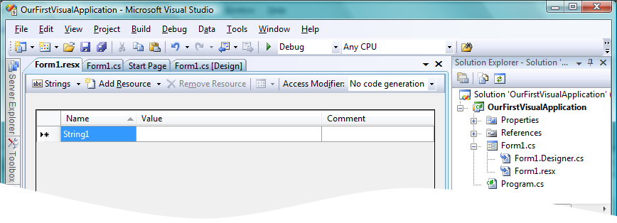
Рис. 5.4. Окно редактирования ресурсов формы
В панели инструментов редактора ресурсов заголовок первой кнопки указывает на тот модуль, который сейчас открыт. На рис. 5.4 открыт модуль редактирования строк (кнопка называется Strings). Если щелкнуть на стрелке вниз справа от кнопки Strings, то появится всплывающее меню, и из него вы можете выбрать тип ресурсов, которые можно редактировать. Существуют следующие типы ресурсов
(в скобках указаны горячие клавиши для вызова соответствующего модуля редактирования):
- Strings (<Ctrl>+<1>) — строки;
- Images (<Ctrl>+<2>) — картинки;
- Icons (<Ctrl>+<3>) — значки;
- Audio (<Ctrl>+<4>) — аудиозаписи;
- Files (<Ctrl>+<5>) — файлы;
- Other (<Ctrl>+<6>) — что-то другое, например пользовательские данные.
Для добавления нового ресурса такого же типа, что и открытый модуль, достаточно щелкнуть по кнопке Add Resource (Добавить ресурс) на панели инструментов. Чтобы выбрать тип ресурса и метод создания, щелкните по стрелке вниз справа от кнопки Add Resource. В выпадающем меню можно выбрать создание ресурса на основе существующего файла или сделать выбор типа изображения для ресурса типа Image.

5.2.2. Файл для логики модуля
Теперь посмотрим на содержимое файла Form1.cs. Если щелкнуть по файлу двойным щелчком, то он откроется в режиме визуального дизайна, где вы можете расставлять компоненты. Чтобы увидеть код формы, нужно нажать клавишу <F7> или щелкнуть правой кнопкой мыши по имени файла в панели Solution Explorer и из контекстного меню выбрать View Code (Показать код).
В самом начале файла, как всегда, осуществляется подключение пространств имен, которые мы можем использовать в модуле. Мастер подключил пространства имен
с большим запасом, потому что для компиляции кода, который находится сейчас
в модуле, достаточно только System и System.Windows.Forms. Все остальное добавлено, потому что в Microsoft посчитали, что оно вам пригодится.
Пространства имен я опустил, а все остальное показано в следующем коде:
namespace OurFirstVisualApplication
{
public partial class Form1 : Form
{
public Form1()
{
InitializeComponent();
}
}
}
Сразу же видим, что весь код также объявлен в пространстве имен OurFirstVisualApplication. Внутри этого пространства объявляется открытый класс с именем Form1, который является наследником класса Form. В этом объявлении много чего интересного, что мы еще не рассматривали.
Для начала нужно сказать про класс Form. В .NET этот класс реализует все необходимые для формы свойства и методы. Можно создать экземпляр этого класса и вызвать метод отображения, и вы на экране увидите окно. Вспомните, что экземпляр класса формы был передан методу Run() класса Application. Этот метод запускает цикл обработки и отображает окно, так что нам отображать его не нужно. Если вы будете создавать окно сами, то его нужно будет самому и отображать с помощью метода Show() или ShowDialog(). Такие методы есть у класса Form.
В данном случае у нас не просто экземпляр класса, а его наследник. Просто экземпляра было бы достаточно, если бы мы лишь изменили его свойства и отобразили. Но чем может быть полезно пустое окно? Ничем! Поэтому мы создаем наследника и будем расширять его возможности, добавляя меню, кнопки и панели, а не только изменять свойства.
Вообще-то, создать форму и налепить на нее компоненты можно и без наследования, но мне кажется, что такой подход будет не очень удобным и эффективным. Класс должен быть автономным и должен сам расставлять на поверхности все необходимые компоненты. То, что мы можем поставить компоненты извне, не означает, что это хороший способ. При проектировании класса всегда старайтесь делать его автономным и максимально независящим от внешних факторов.
Очень интересным модификатором в начале объявления класса является partial. Он означает, что объявление класса разбито на несколько файлов с кодом. Перед нами первый из этих файлов, а, забегая вперед, скажу, что продолжение реализации класса находится в файле Form1.Designer.cs. Это очень мощная возможность —
когда вы можете разбить реализацию класса на несколько файлов. Например,
в одном файле вы реализуете все методы, в другом — все свойства, а в третьем объявляете дополнительные переменные. Для этого нужно, чтобы во всех трех файлах было объявление класса с одним и тем же именем и с модификатором partial.
Внутри класса в файле Form1.cs определяется только конструктор, в котором вызывается метод InitializeComponent(). Что это такое, и откуда взялся этот метод?
В нем инициализируются все свойства формы и компоненты, которые могут быть установлены на форме. Но где он объявлен и как выглядит? Об этом мы узнаем в разд. 5.2.4.

5.2.3. Именование формы
Мы уже говорили, что все переменные нужно именовать понятными словами. Никаких имен типа Form1 в реальных приложениях быть не должно. Но нельзя переименовывать просто так переменную класса, особенно если это форма. Тут лучше переименовать файл.
Щелкните правой кнопкой мыши по имени файла формы в панели Solution Explorer и из контекстного меню выберите пункт Rename (Переименовать). Введите новое имя формы, и будут переименованы не только имена файлов, связанных с формой, но и класс, находящийся внутри. При этом изменения произойдут во всех файлах, где задействована форма, в том числе и в файле Program.cs.

5.2.4. Код, сгенерированный дизайнером
Раньше весь код, который касался формы, находился в одном файле кода. Но это было неудобно, потому что размер файла рос с сумасшедшей скоростью, и управление им становилось неудобным. Сейчас среда разработки разбивает код на два файла. В одном файле (Form1.cs) мы пишем всю свою логику — его мы рассмотрели в разд. 5.2.2, а в другом файле (Form1.Designer.cs) среда разработки сохраняет весь необходимый код для реализации того, что мы сделаем визуально в дизайнере.
Мы пока ничего не делали в дизайнере, но давайте посмотрим, что уже есть в файле Form1.Designer.cs. Для этого щелкните по нему правой кнопкой мыши и из контекстного меню выберите пункт View Code. Код того, что сгенерировал дизайнер в моем случае, показан в листинге 5.2.
Листинг 5.2. Код файла Form1.Designer.cs
namespace OurFirstVisualApplication
{
partial class Form1
{
/// <summary>
/// Required designer variable.
/// Переменные, необходимые дизайнеру
/// </summary>
private System.ComponentModel.IContainer components = null;
/// <summary>
/// Clean up any resources being used.
/// Очистка любых использованных ресурсов
/// </summary>
/// <param name="disposing">true if managed resources should
/// be disposed; otherwise, false.</param>
protected override void Dispose(bool disposing)
{
if (disposing && (components != null))
{
components.Dispose(); // уничтожить переменную компонентов
}
base.Dispose(disposing); // вызвать метод базового класса
}
#region Windows Form Designer generated code

/// <summary>
/// Required method for Designer support - do not modify
/// the contents of this method with the code editor.
/// Метод, который необходим дизайнеру – не изменяйте
/// содержимое метода в редакторе кода
/// </summary>
private void InitializeComponent()
{
this.SuspendLayout();
//
// Form1
//
this.AutoScaleDimensions = new System.Drawing.SizeF(6F, 13F);
this.AutoScaleMode = System.Windows.Forms.AutoScaleMode.Font;
this.ClientSize = new System.Drawing.Size(284, 264);
this.Name = "Form1";
this.Text = "Form1";
this.ResumeLayout(false);
}

#endregion
}
}

В этом файле нет никаких подключений пространств имен, потому что весь код
в файле пишется дизайнером автоматически, и мы сюда будем заглядывать очень редко, а редактировать его еще реже. Дизайнер достаточно интеллектуален, поэтому, чтобы ничего не подключать, он просто будет обращаться ко всем методам и типам данных по полному имени с указанием полного пути в пространстве имен.
Итак, в файле Form1.Designer.cs идет продолжение объявления класса Form1. Об этом говорит то, что в самом начале снова идет объявление класса Form1 и указан модификатор partial. То есть все, что будет описано в классе этого модуля, добавится к конструктору, который мы уже рассмотрели в разд. 5.2.2.
В самом начале класса объявляется переменная components, которая является контейнером для всех компонентов, которые не имеют визуального интерфейса, т. е. не видимы на форме. Да, бывают и такие компоненты, и они встроены в .NET в виде компонентов для удобства программирования.
Далее идет метод Dispose(), который будет вызываться системой, когда возникнет необходимость уничтожить объект класса формы. В двух словах поясню, что происходит в этом методе: вызывается метод Dispose() переменной components, чтобы она почистила за собой, и вызывается этот же метод базового класса формы.
После метода Dispose() начинается самое интересное, а именно — вызов метода InitializeComponent(). Вы не видите этого метода? Но вы видите следующую строку, написанную серым цветом?
Windows Form Designer generated code
Если да, то щелкните на крестике, который находится на поле слева от этой строки. Это заставит редактор кода раскрыть регион. Что такое регион? Это блок кода,
окруженный ключевыми словами #region xxxxx и #endregion, где xxxx — имя региона. Написав это в коде, на поле слева от строки с #region вы увидите крестик,
с помощью которого можно сворачивать весь код, выделенный этими двумя ключевыми словами. Свернув блок кода, вы будете видеть только имя региона.
Вернемся к методу InitializeComponent(). Вспомните разд. 5.2.2, где мы рассматривали конструктор нашей формы. Там мы говорили о том, что в конструкторе вызывается метод с точно таким же именем. Так вот он где находится! И хотя он реализован в другом файле, но, все же, остается частью того же partial-класса.
Несмотря на то, что название метода InitializeComponent() переводится как "инициализировать компонент", метод инициализирует свойства формы, а также создает все элементы управления, которые мы поставим на форму визуально. Да, именно визуально и только визуально. Ручками в этот метод ничего писать не рекомен-
дуется, иначе дизайнер может оказаться не способным понять ваши благие на-
мерения и ваш мегакод, — при попытке открыть форму в дизайнере он вернет ошибку. Если и возникнет необходимость вносить какие-то изменения в метод InitializeComponent(), то делайте это очень аккуратно и осторожно.
Теперь одним глазком посмотрим, что происходит внутри этого метода. В самом начале вызывается метод SuspendLayout() для нашей формы (о том, что вызывается метод именно текущей формы, говорит слово this). Этот метод заставляет систему приостановить реагирование на изменение атрибутов. Дело в том, что при изменении любого атрибута система будет перерисовывать форму. При инициализации чаще всего приходится изменять сразу несколько атрибутов, и после изменения каждого из них реагировать и изменять форму невыгодно. Намного эффективнее изменить все атрибуты, а потом уже пусть форма один раз отреагирует на все изменения и прорисуется в соответствии с изменениями в нужном месте.
Итак, после вызова метода SuspendLayout() для нашего окна оно не будет реагировать и изменять свою форму при изменении атрибутов, а сделает это после вызова метода ResumeLayout().
Далее идет изменение свойств формы. Мы пока не будем рассматривать эти свойства, все придет со временем. Хочу только сказать, что среда разработки и генератор этого кода мудры, как никто более, и помогают нам, как только возможно. Так что, в методе InitializeComponent() появится код для инициализации всех кнопок, которые вы будете располагать на форме, и всех других элементов управления. Чтобы проще было работать с методом, генератор будет группировать код так, чтобы код инициализации одного элемента управления находился в одном месте, а не был разбросан по всему методу InitializeComponent().
К тому же, перед началом инициализации очередного элемента будет вписан комментарий с указанием имени элемента управления, свойства которого будут далее изменяться. В нашем примере нет ничего кроме формы, но, несмотря на это, перед началом изменения ее свойств стоит комментарий. Спасибо разработчикам Visual Studio за то, что не забывают о нас.

5.2.5. Hello Visual World
Теперь вы можете запустить приложение с помощью клавиши <F5>, как мы это делали в случае с консольными приложениями. На экране должно появиться окно таких же размеров, какие были в окне дизайнера.
Чтобы наш пример стал полноценным приложением "Hello World", но только из визуального окна, давайте изменим заголовок окна. Для этого нужно переключиться на визуальную форму, что можно сделать несколькими способами — например, просто щелкнуть двойным щелчком по имени файла Form1.cs в панели Solution Explorer. По умолчанию формы с визуальным интерфейсом открываются именно
в визуальном дизайнере. Если в вашей среде разработки произошло не так, то можно щелкнуть правой кнопкой мыши по имени файла и из контекстного меню выбрать View Designer (Показать дизайнер). Если вы находитесь в окне кода, можно нажать комбинацию клавиш <Shift>+<F7>.
В дизайнере должна быть выбрана форма, тогда в панели Properties появятся свойства формы (рис. 5.5). Вообще-то, у нас ничего, кроме формы, нет, поэтому суетиться рано, — все равно будут отображаться свойства именно формы, но главное, чтобы панель Properties присутствовала на экране. Если вы ее не видите, выберите в главном меню View | Properties Window.
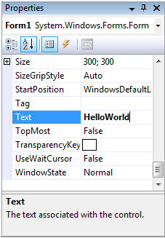 | Рис. 5.5. Панель Properties  со свойствами формы
В панели Properties в левом столбце найдите свойство Text и напротив него измените в правом столбце название заголовка на Hello World (по умолчанию оно равно имени класса). Вот теперь можно запускать приложение снова и наблюдать в заголовке окна великую фразу, с которой начинали учиться программированию многие знаменитые программисты.
Мы сделали небольшое изменение, но оно очень важно для нас, потому что мы узнали, как работать со свойствами в визуальном дизайнере, и научились изменять их значения. Теперь можете вернуться в файл Form1.Designer.cs и посмотреть на метод инициализации компонентов. Обратите внимание на следующую строку кода:
this.Text = "Hello World";
В ответ на изменение в визуальном дизайнере среда разработки сгенерировала соответствующий код. Мы могли бы ручками написать этот же код, ведь здесь просто свойству Text текущего объекта присваивается строка, но через визуальный дизайнер это делать интереснее и проще.

5.3. Свойства формы
Мы уже увидели, что свойства могут изменяться как визуально, так и программно. Визуальные изменения дизайнер оформляет в коде метода InitializeComponent(). Если вы решили сами делать изменения свойств в коде, то это можно сделать
в конструкторе и обязательно после вызова метода InitializeComponent(). Если написать код изменений до вызова этого метода, то они могут оказаться бессмысленными, если дизайнер в методе инициализации компонентов сгенерирует свой код.
Откройте сейчас код формы (Form1.cs) и попробуйте в коде конструктора присвоить свойству Text текущей формы какое-нибудь значение — например, как показано в следующем примере:
public Form1()
{
InitializeComponent();

Text = "Это изменение в коде";
}
Запустите приложение и убедитесь, что в заголовке окна отображается новое сообщение. Давайте вернемся в визуальный дизайнер и посмотрим, что еще у нас есть в панели Properties. Там очень много свойств, и все они наследуются нашей формой от класса Form. Мы можем наделить форму дополнительными свойствами, но у нас и так достаточно унаследованного, с чем нужно еще разобраться. По мере надобности мы станем рассматривать те свойства, которые будут нам нужны. Сейчас же ограничимся только самыми основными и самыми необходимыми — на мой взгляд:
- BackgroundColor — цвет фона окна. Это свойство имеет тип класса Color. Если щелкнуть в поле напротив свойства, то появится кнопка выпадающего списка. Щелкните по ней, и вы увидите панель выбора цвета (рис. 5.6).
Панель состоит из трех вкладок: Custom (Произвольные), Web (Web-цвета) и System (Системные). Для окон желательно указывать один из системных цветов и лучше, если это будет Control для диалоговых окон и Window для окон, которые должны отображать данные;
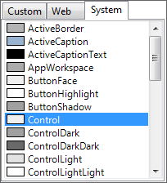 | Рис. 5.6. Панель  выбора цвета
- Cursor — позволяет задать тип курсора, который будет отображаться в момент, когда курсор мыши находится над поверхностью окна. При изменении этого свойства в визуальном дизайнере появляется выпадающий список, в котором перечислены названия типов курсоров и даже показаны их изображения;
- Enabled — позволяет задать доступность окна. Если свойство равно false, то компонент не станет реагировать на действия пользователя, т. е. будет недоступен;
- Font — шрифт, который будет использоваться для вывода текста поверх окна. Для окна это, на первый взгляд, не очень актуально. Но большая актуальность этого свойства проявляется у компонентов, которые содержат надписи. Чтобы изменить шрифт, можно поступить двумя способами:
- выделить строку со свойством Font, и в правом углу появится кнопка с тремя точками. Щелкните по ней, и вы увидите стандартное окно задания свойств шрифта;
- свойство шрифта на самом деле является самостоятельным классом Font со своими свойствами. Вы можете редактировать их каждое в отдельности. Для этого нужно щелкнуть по кнопке с крестиком слева от имени свойства.
В окне Properties свойства формы расступятся, уступив место свойствам шрифта (рис. 5.7);
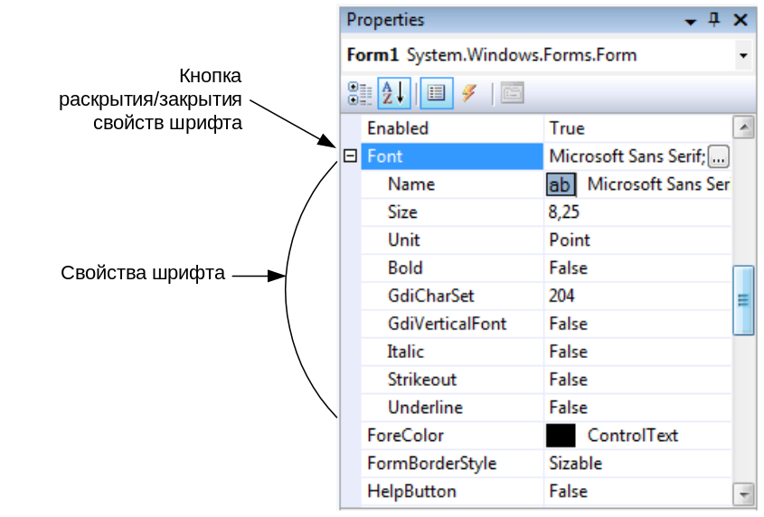
Рис. 5.7. Свойства для настройки свойств шрифта
- ForeColor — цвет переднего плана, который чаще всего используется в качестве цвета текста. Если вы посмотрите на доступные свойства шрифта, то заметите, что среди них нет цвета. Цвет текста задается через свойство ForeColor;
- FormBorderStyle — стиль контура формы. Это свойство является перечислением, и в редакторе свойств появляется выпадающий список для выбора из следующих элементов (рекомендую на реальном приложении попробовать установить каждое из свойств и посмотреть результат лично):
- None — контура не будет;
- FixedSingle — тоненький фиксированный контур, не позволяющий изменять размеры окна;
- Fixed3D — контур фиксированный, не позволяющий изменять размеры окна, но трехмерный, создающий эффект заглубленного окна;
- FixedDialog — похож на FixedSingle, только в заголовке окна не будет значка. Такой контур чаще всего используют для диалоговых окон;
- Sizable — стандартный контур, позволяющий изменять размеры окна;
- FixedToolWindow — контур с очень тоненьким заголовком окна, не позволяющий изменять размеры окна. Такие окна чаще всего используются для окон с кнопками — например, окно инструментов в Adobe Photoshop;
- SizableToolWindow — то же самое, что и FixedToolWindow, только с возмож-
ностью изменять размер окна;
- Icon — в этом свойстве можно задать значок для формы. Здесь тоже есть кнопка, которая вызывает стандартное окно для открытия файла. Загруженный значок попадет в RESX-файл формы;
- Location — положение окна относительно левого верхнего угла экрана. Такое же свойство есть и у компонентов, но там расстояние отсчитывается от левого верхнего угла компонента родителя, на поверхности которого находится наш элемент управления. Данное свойство состоит из двух составляющих: X и Y, которые раскрываются, если щелкнуть по кнопке с крестиком слева от имени свойства;
- MainMenuStrip — в этом свойстве можно задать компонент меню, который будет использоваться в качестве главного меню для окна. Для этого на форме должен стоять компонент класса MenuStrip. Тогда этот компонент можно будет выбрать из выпадающего списка;
- MaximizeBox — булево значение, которое определяет, должна ли отображаться в заголовке окна кнопка максимизации окна. Если у вас выбран стиль окна, не позволяющий изменять размеры окна, то убедитесь, что это свойство равно false, чтобы спрятать кнопку. Несмотря на то, что форма не разрешает изменение размеров, кнопка максимизации без проблем распахнет окошко на полный экран;
- MaximumSize — позволяет задать максимальные ширину и высоту окна. Пользователь не сможет растянуть окно больше, чем на указанные размеры;
- MinimizeBox — булево значение, определяющее, нужно ли отображать кнопку сворачивания окна;
- MinimumSize — минимальные размеры окна, менее которых окно не может быть уменьшено. Такое ограничение может пригодиться, если слишком маленькие размеры портят дизайн окна;
- Name — название формы и имя переменной объекта, которую вы можете использовать в коде для доступа к свойствам объекта и для вызова его методов;
- Opacity — процент непрозрачности окна. По умолчанию свойство равно 100%, т. е. окно абсолютно непрозрачно. Если нужно наполовину просветить задний план, то можно установить значение в 50%;
- Padding — отступы от краев окна. Свойство состоит из пяти значений: All, Left, Top, Right, Bottom, что соответствует отступам со всех сторон, слева, сверху, справа и снизу. Если установить левый отступ в значение 10, то левая кромка окна будет размером в 10 пикселов;
- ShowIcon — булево значение, определяющее, нужно ли показывать значок в заголовке окна;
- ShowInTaskBar — нужно ли отображать окно в панели задач. Главное окно чаще всего нужно отображать в панели задач, а вот для дочерних и диалоговых окон это свойство лучше отключать, иначе для разных окон одного приложения в панели задач будет создаваться несколько меток. Как правило, этого не должно быть;
- Size — размер окна, его ширина и высота;
- StartPosition — начальная позиция окна. У этого свойства есть выпадающий список для выбора одного из следующих значений:
- WindowsDefaultLocation — положение окна определяется ОС;
- WindowsDefaultBounds — система будет определять не только положение, но и размеры окна;
- CenterParent — расположить окно по центру родительского окна. На мой взгляд, это значение лучше всего использовать для всех дочерних окон;
- Manual — расположение будет задаваться программистом самостоятельно
через свойство Location;
- CenterScreen — отцентрировать по центру экрана;
- Tag — очень интересное свойство, но оно абсолютно ни на что не влияет. А зачем тогда оно нужно? Вы можете сохранять в этом свойстве любую дополнительную информацию, потому что это свойство имеет тип Object;
- Text — текстовый заголовок окна;
- TopMost — булево значение, которое определяет, должно ли окно располагаться поверх других окон. Сразу хочу предупредить — не злоупотребляйте этим свойством в своих программах для главного окна, а если и решите расположить окно поверх других, то дайте пользователю возможность отключать эту особенность. Многих пользователей раздражают окна, которые перекрывают рабочую область. А вот использование этого свойства для дочерних окон приложения может быть очень удобным. Если окно показано не модально, это свойство позволит окну быть поверх остальных и не спрятаться за другими окнами;
- WindowState — состояние окна. Здесь можно указать одно из трех значений:
- Normal — нормальное состояние;
- Maximized — окно должно быть развернуто на весь экран;
- Minimized — окно должно быть минимизировано.
Напоминаю, что эта книга — не справочник по функциям, такой справочник уже есть, и называется он MSDN. Мы рассматриваем только самое интересное и учимся программировать.
Почему я рассмотрел указанные свойства? Большинство из них есть не только
у форм, но и у любого типа визуальных компонентов. Просто они наследуются от общих для всех компонентов предков. К тому же, я выбрал разные типы, чтобы
вы увидели, что в окне свойств для редактирования различных компонентов могут вызываться разные редакторы.
Теперь давайте посмотрим, что скрывают под собой кнопки с крестиками слева от некоторых свойств. Крестики могут стоять у тех свойств, которые сами по себе являются объектами определенного класса. Например, свойство Font является классом Font. Раскрывая крестик у свойства Font, вы увидите свойства класса Font.
А раскрыв шрифт Font, вы можете увидеть свойство Size — размер. Полный путь к размеру шрифта будет выглядеть так:
Control.Font.Size = 10;
В приведенном примере размер шрифта изменяется на 10. Для этого мы меняем свойство Size объекта класса Font, который является свойством нашего элемента управления. Может существовать и более длинная вложенность, но в C# я не припоминаю вложенности более 5, да и более 3 встречается крайне редко. Когда
вы сами станете проектировать свои программы и классы, не делайте вложенности более 4, иначе это могут быть просто не очень хорошо спроектированные классы, а работа с ними окажется неудобна и даже ужасна.
Сразу же следует рассмотреть структуры данных, с которыми вы будете встречаться при работе с компонентами и формами: Size и Location. Рассмотрим каждую в отдельности.
Структура Size предназначается для задания размеров — например, размеров компонента или формы. У структуры есть два поля: Width и Height — для указания ширины и высоты соответственно. Вы не можете изменять свойства структуры, и следующая строка приведет к ошибке компиляции:
Size.Height = 100;
Всегда нужно создавать новый экземпляр структуры. Например, следующий пример устанавливает размеры окна в 200×300:
Size = new Size(200, 300);
Тип данных Size используется также для свойств MaximumSize, MinimumSize, AutoScrollMargin и AutoScrollMinSize.
Структура Location имеет тип Point. И, судя по названию, с ее помощью чаще всего задают точку. Часто этот тип служит для задания положения компонента или формы. Эта структура содержит два важных свойства: X и Y, которые хранят смещения по соответствующим координатным осям. Следующая строка перемещает текущую форму в позицию 10×10:
this.Location = new Point(10, 10);
У обеих структур свойства, задающие размер и положение, имеют тип данных целого числа int. Вы не можете задать дробное число в качестве указателя положения, да это и не имеет смысла в WinForms, — ведь размеры формы и положение определяются пикселами, а это минимальная единица в таком случае, и она не
может дробиться.

5.4. Методы формы
Класс Form содержит множество методов, которые мы можем использовать и которые наследуются нашими формами:
- Show() — отобразит созданное окно немодально. Немодальное окно не блокирует выполнение родительского окна (в котором оно было создано). Это значит, что оба окна будут работать как бы параллельно. Вы можете переключаться между ними и работать в двух окнах одновременно;
- ShowDialog() — отобразит окно модально. В этот момент в окне, в котором вы вызвали метод, выполнение блокируется до тех пор, пока вы не закроете дочернее окно, которое отобразили с помощью ShowDialog(). Вы можете работать только с дочерним окном, и оно всегда отображается поверх своего родительского окна. Таким образом отображаются все диалоговые окна — например,
окно открытия документа, окно свойств и т. д.;
- Hide() — спрячет окно, не уничтожая его. Это действие имеет смысл для немодальных окон, которые не блокируют родительское окно;
- Close() — закроет форму. При закрытии формы ее объект уничтожается;
- Invalidate() — перерисует форму.
Методы мы так же будем рассматривать по мере надобности, а пока этого на ближайшую главу достаточно.

5.5. События на примере формы
В платформе .NET, как и в Win32, для информирования о возникновении какого-либо состояния или о действии используются события, или иногда их еще называют сообщения (по-английски: events). Например, в ответ на изменение положения окна оно генерирует событие определенного класса, которое мы можем перехватить.
Для того чтобы перехватить событие, нужно создать его обработчик. Обработчик события по сути является методом, который регистрируется на отлов определенного события от определенного элемента управления/формы/компонента. Когда
наступит событие, то этот самый элемент управления/форма/компонент вызовет метод, в котором мы можем написать код реакции на событие.
С помощью визуального дизайнера Visual Studio создание обработчиков событий превращается в тривиальную задачу. На рис. 5.8 показана панель Properties в режиме просмотра событий. Чтобы увидеть что-то подобное, нужно выделить компонент, событие которого вы хотите поймать, и нажать кнопку Events в панели Properties (на рис. 5.8 эта кнопка обведена кружком). Чтобы вернуться обратно к просмотру свойств, надо щелкнуть по кнопке Properties, которая находится левее.
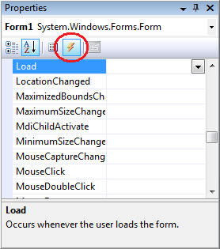 | Рис. 5.8. Панель Properties  при просмотре событий
Теперь, чтобы создать нужный обработчик события, достаточно щелкнуть двойным щелчком в поле справа от имени события. Среда разработки создаст необходимое событие, добавит его регистрацию в своем методе InitializeComponent(), переключится в режим кода и установит курсор в тело метода, созданного для обработки события.
Давайте создадим обработчик события MouseClick. Выделите форму, перейдите
в панели Properties в режим просмотра событий Events и щелкните двойным щелчком напротив события. Будет создан метод Form1_MouseClick():
private void Form1_MouseClick(object sender, MouseEventArgs e)
{
MessageBox.Show("Клик");
}
Я здесь добавил внутрь метода обработки события вызов статического метода Show() класса MessageBox. Этот метод отображает на рабочем столе диалоговое окно с сообщением, которое вы передали в качестве параметра. В нашем случае каждый раз, когда вы щелкнете по форме, будет появляться сообщение: Клик.
Очень интересным является вопрос о том, какие события получает форма, когда появляется и уничтожается. При загрузке формы генерируются следующие события и именно в такой последовательности:
- Load — загрузка;
- Activate — активация;
- VisibleChanged — изменилось свойство Visible.
А при закрытии формы генерируются следующие события:
- Deactivated — деактивировано;
- Closing — закрытие формы (можно отменить закрытие);
- Close — форма закрыта, и назад дороги нет.
Событие Load генерируется, когда вы впервые вызываете метод Show() для отображения формы. Посмотрим на следующий пример:
MyForm form = new MyForm();
form.Show(); // отобразить форму
form.Hide(); // спрятать с помощью Hide()
form.Show(); // Отобразить снова
Событие Load будет сгенерировано только при первом вызове метода Show(), потому что в этот момент начнет происходить загрузка формы. Когда мы вызываем метод Hide(), то форма остается загруженной, просто прячется с экрана. Следующий вызов метода Show() только изменяет видимость окна, а загрузки не произойдет, поэтому и событие Load больше генерироваться не станет.
Примечание
Исходный код этого примера можно найти в папке Source\Chapter5\EventsTest сопровождающего книгу электронного архива (см. приложение).
Очень часто у вас будут возникать казусы со случайным созданием событий. Например, если щелкнуть двойным щелчком по компоненту в визуальном дизайнере, то будет создан обработчик события по умолчанию для этого компонента. Так, для кнопки событием по умолчанию является Click, и если вы случайно щелкнете двойным щелчком по компоненту в визуальном дизайнере, то будет создан такой обработчик события. А если вы не хотели его создавать? Оставлять заготовку
метода в коде? Наверное, лучше, все же, убрать обработчик события, чтобы он не мешал. Как это сделать?
Существует несколько вариантов:
- Выделите компонент в визуальном дизайнере и перейдите в режим Events в панели свойств. Напротив события удалите в поле название метода, созданного для обработчика события. Визуальный редактор удалит регистрацию события, которую он автоматически добавил в свой метод InitializeComponent(). Если
в обработчике события не было кода, то заготовка для метода исчезнет и из кода.
- Если обработчик события содержит код, но он уже не нужен, то можно сначала удалить код из обработчика события, а потом выполнить действия из предыдущего пункта.
- Если обработчик события содержит код, то можно сначала удалить имя обработчика события в режиме Events панели свойств, а потом безболезненно удалить код метода.
Если вы создали обработчик события и тут же удалили метод в редакторе кода,
то при этом среда разработки не удалит регистрацию события в методе InitializeComponent(). Это придется делать вручную. Как это сделать безболезненно? Давайте посмотрим на примере.
Создайте новое приложение и поместите на его форму кнопку. Щелкните по кнопке двойным щелчком, и среда разработки переключит вас в редактор кода с созданным для обработки события методом:
private void button1_Click(object sender, EventArgs e)
{
}
Удалите эту заготовку кода из редактора и попробуйте скомпилировать проект. Внизу окна появится сообщение об ошибке (рис. 5.9). В этой ошибке компилятор сообщает нам, что обработчик события не найден. Щелкните двойным щелчком по ошибке, и откроется вкладка с файлом (Form1.Designer.cs), где найдена ошибка, и

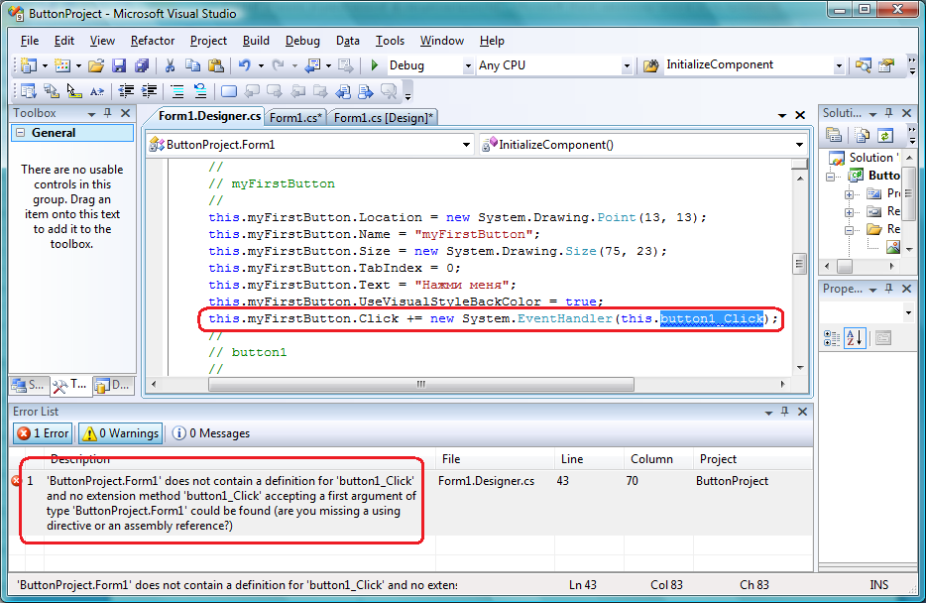
Рис. 5.9. Сообщение об ошибке, что обработчик события не найден
будет выделена строка кода, которую добавил визуальный редактор для регистрации события. События — это отдельная тема, которая будет рассмотрена в главе 10. А сейчас нужно только понимать, что для того, чтобы избавиться от ошибки, нужно удалить строку, которую выделил нам редактор. Так вы вручную удалите регистрацию, и проект откомпилируется без проблем.

5.6. Компоненты .NET
Компоненты в Visual Studio делятся на два типа: визуальные и невизуальные. Визуальные компоненты (метки, кнопки, поля ввода и т. д.) появляются на форме. Невизуальные компоненты (такие, как таймер) появляются на специальной панели и
видимы только во время конструирования формы в виде имен со значками. Во время выполнения программы невизуальные компоненты не отображаются.
Доступ к компонентам .NET можно получить из панели Toolbox (рис. 5.10). Если ее не видно, то нужно выполнить в меню команду View | Toolbox.
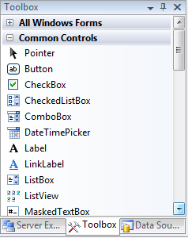 | Рис. 5.10. Панель Toolbox  с компонентами
Для вашего удобства все элементы управления сгруппированы по разделам. Вы можете создавать свои разделы и помещать в них любые компоненты, но для начала лучше оставить все по умолчанию, поскольку здесь все достаточно удобно продумано. В разделе All Windows Forms (Все Windows-формы) находятся все компоненты. Если вы забыли, в каком разделе искать нужный элемент управления, можете раскрыть этот раздел и найти нужный элемент в нем. Внутри разделов все компоненты отсортированы по именам.
Компоненты на форме можно перетаскивать мышью, визуально устанавливая их положение. Когда вы выделяете компонент, обратите внимание на точки, которые появляются вокруг контура выделения. В те стороны, на которых есть жирные точки, можно растягивать компонент. Например, выделите форму, и у нее на рамке выделения окажутся точки только справа и снизу. Это значит, что вы можете изменять высоту и ширину формы перемещением правого и нижнего краев формы.
Попробуйте установить на форму кнопку Button из раздела Common Controls (Общие элементы управления). Выделите ее и убедитесь, что вокруг кнопки появляются жирные точки во всех направлениях, а это значит, что с кнопкой можно
делать все, что угодно.
Попробуйте теперь перетащить на форму компонент-метку Label. Выделите ее. Тут есть чему удивиться, потому что у этого компонента нет квадратов по контуру,
а есть только маленький квадрат в левом верхнем углу компонента. Это значит, что у компонента нельзя изменять размеры, но можно изменять его положение. На самом деле изменять размеры можно, просто по умолчанию компонент создается в режиме авторазмера.
Все визуальные элементы управления содержат среди предков класс Control. Этот класс наделяет компоненты всеми необходимыми им свойствами и методами.
Давайте пробежимся по основным свойствам компонентов, чтобы не повторяться в будущем, — тем более, что многие из них мы уже видели у формы:
- Anchor — свойство позволяет определить, к какой стороне родительского компонента прикреплять компонент;
- BackColor — цвет фона;
- Cursor — курсор;
- Dock — выравнивание;
- Font — шрифт;
- ForeColor — цвет переднего плана;
- Height — высота элемента управления;
- Left — левая позиция компонента относительно родителя;
- Location — положение;
- MaximumSize — максимальный размер элемента управления;
- MinimumSize — минимальный размер элемента управления;
- Name — название объекта, т. е. имя переменной для объекта элемента управ-
ления;
- Padding — отступы со всех сторон родительского компонента/формы;
- Size — размер компонента: ширина и высота;
- Top — позиция компонента по вертикали относительно родителя;
- Visible — если равен true, то компонент виден, иначе нет;
- Width — ширина компонента.
Несколько замечаний по поводу свойства Anchor. По умолчанию компоненты прикрепляются к левой и верхней сторонам родителя. Если прикрепить их к левой и правой, то при изменении размера формы будут изменяться и размеры компонента. Прикрепление как бы указывает, что расстояние от компонента до края формы не должно изменяться, а, значит, при изменении формы приходится изменять размеры компонента. Если прикрепить компонент только к правой стороне, то при изменении размера формы он будет двигаться вместе с правой кромкой окна как хвостик, потому что в этом случае расстояние от правой кромки до компонента не должно меняться.
Как изменять прикрепление? Выделите свойство Anchor и щелкните по кнопке вызова выпадающего списка в редакторе свойств. Появится небольшое окно (рис. 5.11), в котором от центра в разные стороны идут полоски. Темные полоски говорят о том, что в эту сторону сделано прикрепление, а белые — о том, что прикрепления нет. Щелкайте по полоскам, чтобы устанавливать или убирать прикрепления.
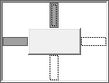 | 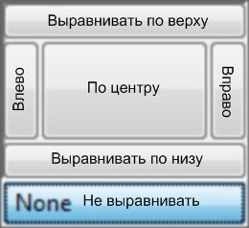
Рис. 5.11. Окно установки якорей | Рис. 5.12. Окно выравнивания Dock
Еще одно свойство, на котором следует остановиться: Dock. Если щелкнуть по выпадающему списку в редакторе свойств для Dock, то появится маленькое окно, которое представляет собой небольшой компонент. Он разбит на секторы, как показано на рис. 5.12, только подписей на русском у вас не будет. Эти подписи я добавил в рисунок для удобства.
Щелкая по секторам, вы выравниваете свой компонент на поверхности компонента контейнера, на котором он стоит. Например, если ваш компонент стоит на поверхности формы, и вы щелкнете по самому верхнему сектору для выравнивания по верху, то ваш компонент растянется вдоль верхней кромки окна, как это делают меню и панели в большинстве приложений. Таким способом очень просто и удобно создавать мощные и гибкие интерфейсы.
Некоторые компоненты могут прятать определенные свойства, но большинство, все же, отображает их.

5.7. Общие компоненты
Давайте пробежимся по компонентам и посмотрим на их основные свойства и методы использования, чтобы впоследствии было проще с ними работать. Я разбил рассмотрение компонентов на три больших раздела — в соответствии с их положением на панели Toolbox. В этом разделе речь пойдет о компонентах из группы Common Controls.
Мы будем рассматривать компоненты в том порядке, в котором они находятся
в группе, т. е. по алфавиту. Некоторые из них в нашем рассмотрении могут быть пропущены по разным причинам.
Если вы впервые сталкиваетесь с программированием и впервые работаете с .NET, то я рекомендовал бы больше поиграть со свойствами рассматриваемых компонентов. Что я под этим понимаю? Нужно пробовать устанавливать различные значения свойств, которые мы будем рассматривать, и, запуская приложение, смотреть на результат работы. Я мог бы расписывать вам каждое свойство очень подробно,
но ничего не заменит реальной практики, которую вы можете получить, если сами будете пытаться, пробовать и изучать.
Мы станем рассматривать свойства в основном с точки зрения дизайна, но не забывайте, что это просто свойства компонентов, а, значит, вы можете изменять их
в коде программы. Впоследствии мы будем чаще обращаться к свойствам и методам компонентов именно в коде.

5.7.1. Button
Создайте новый проект и перетащите на его форму кнопку Button. Расположите ее ближе к левому верхнему углу окна. Выделите кнопку и найдите свойство Text. Это свойство отвечает за текст, который будет отображаться на поверхности кнопки. По умолчанию свойство равно имени компонента, а имя компонента именуется как buttonN, где N — это номер компонента с таким именем, т. е. самая первая кнопка на форме получит имя button1.
Мы ранее договорились, что компоненты не должны иметь бессмысленных имен, поэтому давайте изменим свойство Name кнопки, чтобы оно обрело смысл. Какое разумное имя выбрать? Имя должно отражать то, что будет выполнено по нажатию кнопки, а что она будет делать, мы пока не решили, поэтому дадим ей чуть более умное, но, все еще, бессмысленное имя. Напишите в свойстве Name имя myFirstButton. Дизайнер объявит в своем модуле соответствующую переменную, и для доступа к кнопке мы должны будем писать в коде myFirstButton.
Давайте попробуем сделать в нашем примере что-нибудь действующее. Просто поставить кнопку — маловато. Щелкните по ней двойным щелчком, чтобы создать обработчик события Click, который будет вызываться каждый раз, когда вы щелкнете мышью по кнопке. Это, наверно, самое популярное свойство такого компонента, и именно этот обработчик создают программисты в большинстве случаев.
Любое свойство можно изменять и во время выполнения программы. Давайте по нажатию кнопки увеличивать значение позиции кнопки, т. е. увеличивать левую и верхнюю позиции (свойства Left и Top соответственно). Итак, в методе для обработчика события пишем:
private void button1_Click(object sender, EventArgs e)
{
myFirstButton.Left += 5;
myFirstButton.Top += 5;
}
Банальное увеличение целочисленного свойства объекта (объектом выступает кнопка), и больше добавить к этому коду просто нечего.
Для чего чаще всего используется кнопка? Конечно же, чтобы на нее нажимали пользователи, поэтому в реальных приложениях, как правило, приходится изменять свойство имени, свойство текста и отлавливать событие Click. Еще одно свойство, которое может вас заинтересовать: Image, через него вы можете задать кнопке какую-либо картинку.
Что ж, остановимся и посмотрим, как устанавливается картинка. Выделите свойство Image кнопки в панели Properties. Щелкните по появившейся в строке свойства кнопке, и вы должны увидеть окно загрузки изображения Select Resource (рис. 5.13).
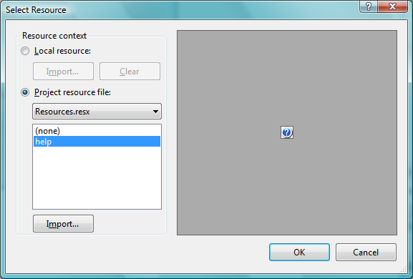
Рис. 5.13. Окно загрузки изображения
В этом окне слева можно увидеть два переключателя:
- Local resource — хранить картинку как локальный ресурс. Изображение будет сохранено в файле ресурсов формы и окажется доступным только для кнопки. Если вы захотите использовать такое же изображение на другой кнопке или
в меню, вам придется загружать изображение еще раз, а это значит, что ресурсы будут дублироваться, и размер программы неоправданно увеличится;
- Project resource file — ресурс будет сохранен в файле ресурсов проекта, который находится в папке Properties. Можно изменить файл ресурсов, предлагаемый по умолчанию, если их несколько. Нужно только выбрать имя файла в выпадающем списке. Сохранение картинки в файле ресурсов проекта означает, что в любом другом элементе управления в этом же проекте не нужно загружать изображение снова, — достаточно выбрать его имя в списке под переключателем Project resource file. На рис. 5.13 в моем файле ресурсов уже есть картинка с именем help, которую я загружал ранее, и теперь ее можно просто выбрать и назначить другим элементам.
Чтобы загрузить картинку и добавить ее в выбранный файл ресурсов (локальный или выбранный), нажмите кнопку Import. Чтобы назначить выбранное/загруженное изображение, нажмите кнопку OK.
Теперь очень важный момент — положение картинки на кнопке. По умолчанию она окажется под текстом. Положение картинки определяет свойство TextImageRelation (отношение текста и картинки). Тут можно выбрать одно из следующих значений:
- Overlay — текст будет поверх картинки;
- ImageAboveText — текст будет под картинкой;
- TextAboveImage — текст будет над картинкой;
- ImageBeforeText — картинка будет слева от текста;
- TextBeforeImage — текст будет слева от картинки.
Еще одно свойство, на котором я хочу остановиться: TextAlign. Если выделить его в окне свойств, то появляется кнопка вызова выпадающего списка, а если щелкнуть по ней, то появится всплывающее окно (рис. 5.14). Здесь 9 кнопок в виде прямоугольников. Щелкая по кнопкам, вы можете выбрать, по какой кромке кнопки будет выравниваться текст. По умолчанию выбрана самая центральная кнопка, т. е. текст будет выровнен по центру. Если выбрать правую нижнюю кнопку, то текст будет выровнен к правому нижнему углу кнопки.
Наверно, это все самое интересное при использовании кнопок.
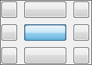
Рис. 5.14. Окно выбора выравнивания текста относительно кнопки
Примечание
Исходный код примера к этому разделу можно найти в папке Source\Chapter5\
ButtonProject сопровождающего книгу электронного архива (см. приложение).

5.7.2. CheckBox
Компонент CheckBox позволяет выбирать одно из двух состояний, не считая неопределенного состояния, которое нельзя установить программно. Этот компонент используется, когда нужно, чтобы пользователь выбрал один из двух вариантов:
да или нет. Например, в окнах настройки шрифтов флажком CheckBox выбирают, должен быть шрифт полужирным или нет, должен ли он быть подчеркнутым или нет, и всегда вопрос будет: да или нет.
У компонента всего два интересных свойства, не считая общих для всех компонентов свойств:
- Checked — свойство равно истине (true), если пользователь поставил флажок, иначе будет ложь (false);
- CheckState — состояние в виде перечисления, в котором можно указать одно из трех значений:
- Indeterminate — неопределенно;
- Unchecked — идентично значению свойства Checked, равному false;
- Checked — идентично значению свойства Checked, равному true.
Следующий пример показывает, как можно программно изменять значения этих свойств:
runAtStartupCheckBox.CheckState = CheckState.Indeterminate;
deleteOnExitCheckBox.Checked = false;
В первой строке состояние компонента сбрасывается на неопределенное, а во второй строке другому компоненту свойство Checked меняется на false.
У этого компонента есть три интересных события, которые относятся именно к нему и могут пригодиться вам:
- CheckedChanged — событие генерируется каждый раз, когда изменяется свойство Checked;
- CheckedStateChanged — событие генерируется при изменении значения свойства CheckedState;
- Click — свойство генерируется при щелчке по компоненту.
Примечание
Исходный код примера к этому разделу можно найти в папке Source\Chapter5\
CheckBoxProject сопровождающего книгу электронного архива (см. приложение).

5.7.3. CheckedListBox
Допустим, вам нужно создать список, в котором напротив элементов пользователь должен будет ставить галочки. Если список маленький и не очень однородный, то можно обойтись несколькими элементами управления типа CheckBox. А если список состоит из 20 элементов? А если список динамический и может изменяться? Вот тут на помощь приходит CheckedListBox. Пример такого компонента можно увидеть на рис. 5.15.
На рис. 5.15 показано окно, в котором в виде списка с флажками CheckBox приведен список покупок. Подразумевается, что пользователь идет с ноутбуком или другим устройством по гипермаркету и отмечает по своему списку, что он купил, а что нет.
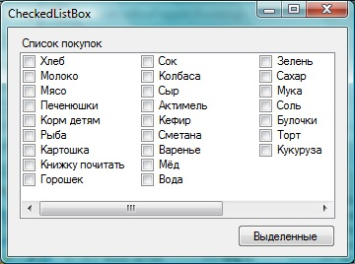
Рис. 5.15. Пример компонента CheckedListBox

Поскольку список на каждую неделю отличается (по крайней мере, у меня), то реализовывать эту динамику намного проще через компонент CheckedListBox.
Создайте новое приложение и поместите на его форму экземпляр компонента CheckedListBox. Выделите компонент и в панели Properties найдите свойство Items. Выделите его, а затем щелкните по появившейся кнопке. Появится окно небольшого текстового редактора, в котором можно вводить элементы списка. Каждый отдельный элемент нужно писать в новой строке.
По умолчанию все элементы списка расположены в одну колонку. Если вы хотите расположить их в несколько колонок, как это сделано у меня, то нужно установить свойство MultiColumn в true. Чтобы элементы в списке были отсортированы, свойство Sorted нужно установить в true.
Как работать с компонентом? Нам может понадобиться узнать, какой элемент выбран сейчас, т. е. на каком элементе сейчас стоит курсор. Это можно узнать через свойство SelectedItem следующим образом:
if (checkedListBox1.SelectedItem != null)
checkedListBox1.SelectedItem.ToString();
В первой строке я проверяю, не является ли выделенный элемент нулевым. Если он нулевой, то ничего не выделено, и мы не можем работать со свойством SelectedItem, которое имеет тип Object, т. е. само по себе является объектом класса. В таком случае свойство нулевое, и для него память не распределена, а, значит,
обращение к свойствам или методам SelectedItem приведет к ошибке.
Если свойство не нулевое, то мы можем привести его к строке и увидеть имя элемента, который выделен. Именно это и происходит во второй строке.
Теперь посмотрим, как можно узнать все элементы, на которых стоят галочки, т. е. все отмеченные элементы. Выделенный и отмеченные элементы — это разные
вещи.
Отмеченные элементы хранятся в виде коллекции (списка) в свойстве CheckedItems. Мы можем перебрать это свойство с помощью цикла — например, foreach:
foreach (String str in checkedListBox1.CheckedItems)
MessageBox.Show(str);
В этом случае в цикле просто выводятся все отмеченные элементы в окне сообщений, поэтому, если будете тестировать пример, не отмечайте слишком много элементов, чтобы много раз не нажимать кнопку OK для закрытия окна сообщений.
Вы можете управлять списком элементов в списке CheckedListBox. Список элементов хранится в свойстве Items. Это свойство имеет тип класса коллекции Collection. Коллекции требуют отдельного разговора, а пока я хочу только сказать, что у этого свойства есть такие методы, как Add() (добавить новый элемент), Remove() (удалить), Clear() (очистить) и т. д. Коллекции встречаются очень часто,
и в большинстве случаев работа с ними идентична, поэтому не буду торопиться
и показывать вам все возможности коллекций, — мы станем знакомиться с ними постепенно.
Следующий пример показывает, как можно добавить в список новый элемент:
checkedListBox1.Items.Add("Это что-то", true);
В качестве первого параметра методу Add() коллекции Items передается строка, содержащая текст, который будет назначен в качестве заголовка новому элементу. Второй параметр определяет, должен ли новый пункт быть помеченным или нет. Чаще всего коллекции компонентов будут принимать только один параметр — текстовое название. Но тут не совсем обычный компонент, потому что у элементов есть свойство в виде флажка, который можно установить при создании.
Следующий интересный пример показывает один из вариантов удаления отмеченных элементов:
foreach (int index in checkedListBox1.CheckedIndices)
checkedListBox1.Items.RemoveAt(index);
В этом случае запускается цикл, перебирающий все элементы массива, который содержится в свойстве CheckedIndices. А содержится в этом свойстве массив чисел, которые являются индексами помеченных элементов. Если ничего не помечено, то это свойство содержит пустой массив.
Внутри цикла вызывается метод RemoveAt() свойства Items. Этот метод удаляет из коллекции Items элемент под индексом, указанным в качестве параметра. А это именно то, что нам нужно.
Такое удаление таит в себе опасность. Попробуйте запустить пример, выделите последние два элемента и нажмите кнопку удаления. Программа завершит работу аварийно. Допустим, что в списке 10 элементов, и вы выделили 9-й и 10-й для удаления. После удаления 9-го количество элементов сокращается до 9, и на следующем шаге удаление 10-го станет невозможным, потому что он уже сместился на
9-ю позицию.
Проблему можно решить банальным запуском удаления, начиная с максимального индекса, к минимальному:
for (int i = listBox1.CheckedIndices.Count - 1; i >= 0; i--)
listBox1.Items.RemoveAt(listBox1.CheckedIndices[i]);
В этом примере я запускаю цикл, начиная с последнего элемента из списка CheckedIndices, до нулевого. Свойство Count возвращает количество элементов
в коллекции. Не забываем, что индексы нумеруются с нуля, а количество элементов отображает реальное количество, поэтому при инициализации переменной i я вычитаю единицу из количества. Цикл идет с самого большого к минимальному,
поэтому на этот раз, если выделить последние два элемента из 10, сначала будет удален 10-й, а потом 9-й, что абсолютно не нарушает пределы коллекции. После удаления 10-го в коллекции остается 9 элементов, а нам как раз нужно удалить 9-й.
Среди событий компонента вас могут заинтересовать следующие:
- SelectedIndexChanged — срабатывает при изменении индекса выделенного элемента (свойство SelectedIndex);
- SelectedValueChanged — срабатывает при изменении выделенного элемента (свойство SelectedValue).
Следующий пример показывает обработчик события SelectedValueChanged. При изменении выделенного элемента его заголовок будет отображаться на поверх-
ности метки selectedLabel:
private void checkedListBox1_SelectedValueChanged(
object sender, EventArgs e)
{
selectedLabel.Text = checkedListBox1.SelectedItem.ToString();
}
Примечание
Исходный код примера к этому разделу можно найти в папке Source\Chapter5\
CheckedListBoxProject сопровождающего книгу электронного архива (см. приложение).

5.7.4. ComboBox
Выпадающий список ComboBox удобен тогда, когда нужно выбрать одно значение из целого списка. Создайте новое приложение и поместите на форму экземпляр компонента ComboBox.
Элементы выпадающего списка задаются в свойстве Items, который имеет тип коллекции, схожий с тем, что мы рассматривали в разд. 5.7.3 у компонента CheckedListBox.
Давайте посмотрим, какие самые интересные свойства добавляет класс ComboBox к базовому классу компонентов:
- MaxDropDownItems — количество видимых элементов в выпадающем списке,
когда вы раскроете его. По умолчанию список раскрывается на 8 видимых элементов, а для просмотра большего количества будет появляться полоса прокрутки. Если у вас всего 9 элементов, то иногда выгоднее расширить количество видимых элементов, чтобы не было полосы прокрутки;
- DropDownStyle — стиль выпадающего списка. Стили в действии вы можете увидеть на рис. 5.16, а значения у свойства могут быть следующими:
- Simple — простой стиль, при котором поле ввода элемента и список для выбора видны одновременно;
- DropDown — вы можете отображать выпадающий список, щелкая по кнопке со стрелкой вниз, а также вводить любое значение в поле ввода выпадающего списка с клавиатуры;
- DropDownList — отличается от предыдущего тем, что нельзя вводить значение с клавиатуры, а только выбирать из списка.
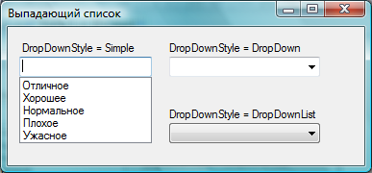
Рис. 5.16. Стили выпадающего списка ComboBox
Продолжим знакомиться с методами коллекции и посмотрим, как можно добавить сразу множество элементов. Для этого у коллекции есть метод AddRange(). Этому методу передается массив объектов класса Object, а так как это предок для любого класса, то, значит, можно передать массив любых значений. Чтобы отобразить
в списке элементы в виде строк, компонент преобразует значения объектов в строку с помощью метода ToString(), наследуемого от Object.
Следующий пример показывает, как можно создать массив из элементов и тут же передать его методу AddRange() без сохранения в какой-либо переменной:
comboBox1.Items.AddRange(new String[] { "Отлично", "Хорошо"});
Если необходимо очистить сразу все элементы списка, то можно воспользоваться методом Clear() коллекции:
comboBox1.Items.Clear();
Теперь посмотрим, как можно узнать, какой элемент выделен в выпадающем списке. Чтобы узнать выделенный элемент в виде текста, можно использовать свойство SelectedItem:
if (comboBox1.SelectedItem != null)
{
String str = comboBox1.SelectedItem.ToString();
MessageBox.Show(str);
}
else
MessageBox.Show("Ничего не выделено");
Прежде чем работать со свойством SelectedItem, желательно проверить его на нулевое значение. Если в выпадающем списке ничего не выделено, то SelectedItem будет равен null. При попытке привести свойство к строке с помощью метода ToString(), когда свойство равно нулю, программа сгенерирует ошибку.
Если вы хотите узнать индекс выделенного элемента из списка, то можно воспользоваться свойством SelectedIndex. Это свойство — число, и его проверять на null не нужно. Если ничего не выделено, то свойство вернет −1. Это же значение будет, если вы введете в поле свое значение, а не выберете что-то из списка.
Среди событий компонента вас могут заинтересовать SelectedIndexChanged и SelectedValueChanged, которые мы уже видели в разд. 5.7.3.
Примечание
Исходный код примера к этому разделу можно найти в папке Source\Chapter5\
ComboBoxProject сопровождающего книгу электронного архива (см. приложение).

5.7.5. DateTimePicker
Этот компонент удобен в тех случаях, когда пользователю нужно вводить в программу дату или время. И то, и другое имеет отдельный тип данных, о котором мы будем говорить в разд. 6.5, а сейчас познакомимся с компонентом DateTimePicker.
Он выглядит как выпадающий список, только в правом углу вместо стрелки для открытия списка находится значок, по нажатию на который появляется всплывающее окно для выбора даты. Это очень удобное окно, позволяющее избежать ошибок при вводе компонентов даты.
У компонента множество интересных свойств, дающих возможность настроить внешний вид календаря на любой цвет и вкус. Но самые интересные свойства — это функциональные:
- Format — формат отображения значения. Здесь можно указать одно из следующих значений:
- Long — длинный формат, в котором месяц указывается названием, а не числом;
- Short — короткий формат даты;
- Time — отображать время для редактирования;
- Custom — настраиваемый формат. В этом случае формат отображения задается через свойство CustomFormat;
- MaxDate и MinDate — значения максимальной и минимальной даты, за пределы которых нельзя выходить;
- ShowUpDown — показывать в компоненте справа две кнопочки со стрелками вверх и вниз, с помощью которых можно увеличивать и уменьшать текущую часть времени.
Чтобы получить в коде выбранную пользователем дату, можно использовать следующий код:
DateTime dt = dateTimePicker1.Value;
Выбранное пользователем значение сохраняется в переменную класса DateTime. Да, время в .NET представляется классом DateTime. Это не просто переменная, а класс с большим количеством свойств и методов.
Самым интересным событием компонента можно назвать ValueChanged, которое генерируется каждый раз, когда вы изменяете дату или время внутри компонента. Но пользователь далеко не всегда может выбрать новое значение даты за один раз. Он может выбрать значение, подумать, а потом снова изменить его. Если вы хотите после изменения даты или времени тут же перерисовывать что-то, то это событие будет как раз кстати.
Если вам не нужно отслеживать изменения, которые делает пользователь, и вы хотите получить только окончательный выбор, то в этом случае может быть выгоднее обрабатывать событие Leave, которое генерируется, когда компонент теряет фокус ввода, т. е. пользователь переключился на работу с другим элементом управления.
Примечание
Исходный код примера к этому разделу можно найти в папке Source\Chapter5\
DateTimePickerProject сопровождающего книгу электронного архива (см. приложение).

5.7.6. Label и LinkLabel
Основная цель обоих компонентов — создание подписей, а у LinkLabel есть дополнительные возможности для задания части текста на компоненте в виде подчеркнутой ссылки, при наведении на которую курсор будет меняться на значок с рукой.
У компонента Label основными свойствами являются:
- Text — через это свойство мы можем задавать текст, который будет отображаться на поверхности компонента, т. е. текст компонента;
- AutoSize — по умолчанию равно true, чтобы компонент автоматически принимал минимально необходимые размеры для отображения текста. Если изменить текст, то компонент автоматически изменит свои размеры;
- TextAlign — позволяет указать, по какой стороне компонента должен выравниваться текст. Это свойство бессмысленно при AutoSize равном true.
Компонент LinkLabel добавляет следующие свойства:
- LinkColor и VisitedLinkColor — определяют цвет ссылки и цвет ссылки, если пользователь уже щелкал по ней;
- LinkVisited — свойство с булевым значением, которое определяет, щелкал ли пользователь по ссылке. Вы должны сами отслеживать щелчки;
- LinkArea — область ссылки внутри текста. По умолчанию весь текст является ссылкой, но вы можете ограничить ссылку, указав номер начального символа
в свойстве Start и количество символов в ссылке в свойстве Length, которые появляются, если раскрыть свойство LinkArea в редакторе свойств.
Несмотря на то, что компонент LinkLabel похож на интернет-ссылку всеми своими фибрами, он только похож, а не работает как интернет-ссылка. Если вы введете
в текстовое поле интернет-адрес (URL) и щелкнете по ссылке в запущенном приложении, ничего не произойдет. Вы должны сами написать код, который должен выполняться по нажатию ссылки, и делать это нужно в обработчике события LinkClicked.
Хотя я убегаю сейчас в сторону, я покажу вам, как можно в обработчике события запустить браузер и загрузить страницу:
System.Diagnostics.Process.Start("http://www.flenov.info");
В качестве параметра этого метода передается строка, которую нужно запустить
в системе. В данном случае это URL, а для обработки URL ОС Windows запустит браузер по умолчанию и загрузит указанную страницу. Этой же командой можно запустить файл на выполнение. Для этого нужно просто указать имя файла, который вы хотите открыть или запустить.

5.7.7. ListBox
По своим свойствам компонент очень похож на выпадающий список CheckedListBox, потому что они очень похожи и по смыслу. Но список ListBox не имеет около каждого элемента списка компонента CheckBox, позволяющего ставить флажки.
С другой стороны, у ListBox работает свойство SelectionMode. Вы можете установить его в MultiSimple или MultiExtended, чтобы дать возможность пользователю выбирать несколько элементов из списка. В CheckedListBox попытка установить любое из этих значений приведет к сообщению об ошибке.
Если нужно узнать, какой элемент сейчас выбран, можно воспользоваться свойством SelectedItem. Если вы разрешили возможность множественного выбора, то список выделенных элементов можно получить из свойства SelectedItems. Следующий пример перебирает список выделенных компонентов и выводит каждую строку в диалоговом окне:
foreach (string str in listBox1.SelectedItems)
MessageBox.Show(str);
Среди событий компонента вас могут заинтересовать SelectedIndexChanged и SelectedValueChanged, которые мы уже видели в разд. 5.7.3.

5.7.8. ListView
Представление списка ListView — достаточно сложный на данном этапе изучения компонент и очень мощный, потому что обладает громадными возможностями.
С подобным компонентом мы работаем практически каждый день, потому что
в окне Мой компьютер значки и имена файлов отображаются с помощью компонента этого класса.
Итак, пробежимся по свойствам компонента:
- View — режим отображения. Если расставлять свойства по алфавиту, то мы должны были бы рассматривать его в конце, но я его поставил первым, потому что оно сильно влияет на работу некоторых других свойств. Это свойство является перечислением и может принимать одно из следующих значений:
- LargeIcon — большие значки;
- SmallIcon — маленькие значки;
- List — маленькие значки списком;
- Details — подробный режим;
- Tile — позволяет отображать большие снимки;
- Activation — реакция на ввод. Здесь можно указать одно из значений:
- Standard — реакция определяется системой по умолчанию;
- OneClick — реагировать по одинарному щелчку мыши. Это значит, что со-
бытие Click будет генерироваться после одинарного щелчка по элементу
в списке;
- TwoClick — реагировать после двойного щелчка мыши;
- AllowColumnReorder — позволяет переопределять последовательность колонок, когда компонент отображается в режиме списка (Details);
- AutoArrange — определяет, нужно ли автоматически сортировать элементы списка. Опция работает в режиме маленьких или больших значков (SmallIcon или LargeIcon);
- CheckBoxes — позволяет отображать флажки CheckBox напротив каждого элемента списка;
- Columns — позволяет задать колонки, которые будут отображаться в подробном режиме. Выделите это свойство в панели Properties и щелкните по кнопке вызова окна редактора, который вы можете увидеть на рис. 5.17. Слева внизу окна находятся кнопки Add и Remove для добавления и удаления колонки. Созданные колонки появляются в списке Members слева, а справа можно увидеть
редактор свойств выделенной колонки. Заголовок колонки можно задать в свойстве Text;
- FullRowSelect — если свойство равно true, то в подробном режиме будет выделяться не только заголовок элемента, но и его дополнительная информация в колонках (SubItems), которые мы задавали в свойстве Columns, т. е. полностью вся строка элемента, а не только заголовок;
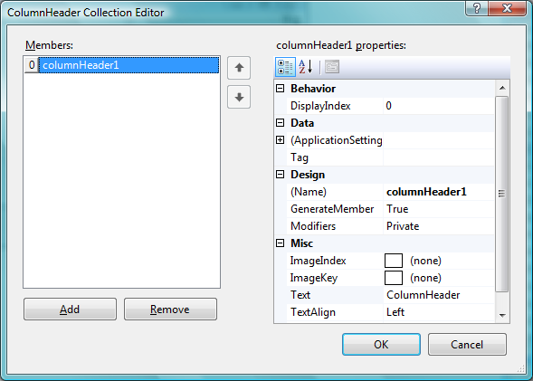
Рис. 5.17. Редактор колонок
- Groups — это свойство позволяет создавать группы для элементов списка. При вызове редактора свойства появляется окно, схожее с редактором колонок.
В окне также имеются кнопки создания и удаления групп, а свойства группы можно увидеть в правом списке. Заголовок группы можно задать в свойстве Header;
- HeaderStyle — стиль заголовков колонок. Здесь можно указать одно из следующих значений:
- Clickable — по заголовку колонок можно щелкать как по кнопке. Чаще всего на щелчок мыши по заголовку вешают сортировку. Если вы не обрабатываете щелчки, и они не нужны, то лучше использовать другое значение;
- Nonclickable — по заголовку нельзя будет щелкать как по кнопке;
- None — заголовок не нужен;
- HideSelection — прятать выделение, когда элемент управления теряет фокус;
- HotTracking — менять курсор на значок руки при наведении на элемент;
- Items — здесь можно создавать элементы списка. Для этого свойства появляется редактор, изображенный на рис. 5.18. Каждый элемент списка — это достаточно сложный объект со множеством свойств, и он может потребовать отдельного разговора. Текст, который будет назначен элементу, можно увидеть в свойстве Text, а в свойстве Group можно выбрать группу, в которую нужно добавить элемент. Свойство SubItems — это встроенная коллекция внутри элемента коллекции. О как! Здесь можно задавать дополнительные элементы, которые будут отображаться в колонках, которые вы могли задать в свойстве Columns представления списка ListView;
- LabelEdit — булево свойство, определяющее, можно ли редактировать заголовки элементов;
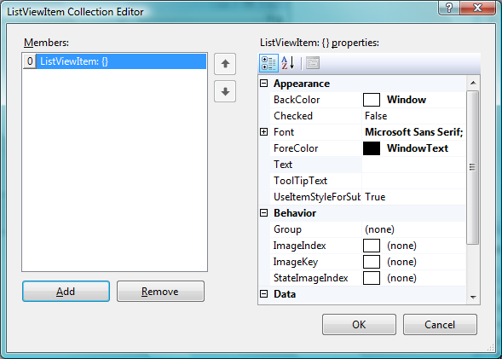
Рис. 5.18. Редактор элементов списка
- LabelWrap — можно ли разбивать заголовок элементов на несколько строк, если его название слишком длинное;
- LargeImageList — позволяет задать список со значками для больших картинок
в виде компонента ImageList, который мы пока не рассматривали. Указав в этом свойстве список картинок, вы можете назначать элементам картинки из этого списка по индексу;
- MultiSelect — разрешить множественное выделение;
- ShowGroups — нужно ли отображать группы;
- SmallImageList — позволяет задать список со значками маленьких картинок.
Почему для свойств колонок, групп и элементов списка появляется окно редактора? Такое окно появляется для любых свойств нестроковых коллекций. До этого у выпадающего списка и у списка выбора мы видели строковые коллекции, и для их редактирования достаточно было простого текстового редактора. Тут у нас коллекции более сложных объектов, и для редактирования их свойств нужен специализированный редактор, который и отображается.
Как вы уже поняли, элементы списка хранятся в свойстве Items. У этого свойства есть несколько перегруженных вариантов метода Add(), чтобы добавлять элементы в список. Самый простейший способ добавить новый элемент — передать методу текстовую строку, которая будет установлена в качестве заголовка нового эле-
мента:
listView1.Items.Add("Заголовок элемента");
Каждый элемент списка имеет класс ListViewItem, и в данном случае элемент такого класса создается автоматически, и ему присваивается указанный заголовок.
Если нужно настроить несколько свойств нового элемента, то удобнее и эффективнее создать объект класса ListViewItem и передать этот объект методу Add(). Например, как в следующем примере:
ListViewItem newItem = new ListViewItem("Test");
newItem.Group = listView1.Groups[0];
listView1.Items.Add(newItem);
Здесь явно создается экземпляр класса ListViewItem. Конструктору этого класса передается строка, которая станет заголовком элемента. Во второй строке у этого же элемента изменяется свойство Group. Группа имеет тип ListViewGroup, и уже существующие группы находятся в списке свойства Groups. Чтобы не придумывать ничего сложного, я просто использую нулевую группу из этого списка (надеясь, что она там уже есть). Теперь остается только вызвать метод Add() у коллекции и передать ему созданный и настроенный объект класса ListViewItem.
А как добавить группу программно? Посмотрите на следующий пример:
// создать группу
ListViewGroup newGroup = new ListViewGroup("Группа");
listView1.Groups.Add(newGroup);

// создать элемент
ListViewItem newItem = new ListViewItem("Test", newGroup);
listView1.Items.Add(newItem);
Создание группы похоже на создание элементов списка, потому что группы — это тоже коллекции. Обратите внимание на то, как создается на этот раз элемент списка. В этом примере я передаю конструктору не только заголовок, но и объект группы, которая была создана только что.
В реальных приложениях может понадобиться также и определение выделенных элементов. У представления списка есть возможность выбирать несколько элементов сразу. Список этих элементов находится в свойстве SelectedItems. Это, опять же, коллекция из элементов ListViewItem, и ее можно просмотреть с помощью цикла foreach, например:
foreach (ListViewItem item in listView1.SelectedItems)
MessageBox.Show(item.Text);
В этом примере в цикле перебираются все выделенные в списке элементы и с помощью диалогового окна MessageBox отображаются названия элементов.
Теперь посмотрим, как можно удалять элементы из списка:
if (listView1.Items.Count > 0)
listView1.Items.Remove(listView1.Items[0]);
Прежде чем удалять элемент, нужно убедиться, что он есть. Я удаляю в этом примере нулевой элемент, поэтому достаточно удостовериться, что в списке есть хотя бы один элемент, т. е. Items.Count больше нуля. После этого вызывается метод Remove() свойства Items, которому нужно передать удаляемый элемент. Я выбираю нулевой элемент списка Items[0].
Далеко не всегда удобно удалять элемент по объекту, иногда удобнее использовать индексы. Следующий пример удаляет 5-й элемент, предварительно проверив, что в списке есть не менее пяти элементов:
if (listView1.Items.Count > 5)
listView1.Items.RemoveAt(5);
Для удаления использовался метод RemoveAt(), которому передается индекс удаляемого элемента.
Среди событий, которые вас могут заинтересовать при работе с компонентом, можно выделить следующие:
- SelectedIndexChanged — событие генерируется при изменении индекса выделенного элемента в представлении;
- SearchForVirtualItem — используется для поиска элементов в списке, когда он находится в виртуальном режиме. Этот поиск задействуется, когда вы набираете название элемента на клавиатуре;
- VirtualItemsSelectionRangeChanged — генерируется каждый раз, когда изменяется набор выделенных элементов. Событие генерируется, только когда компонент находится в виртуальном режиме;
- ItemActivate — возникает при активации элемента. Метод активации задается в свойстве Activation;
- ItemCheck — событие возникает перед тем, как свойство Checked изменилось.
В него еще не было записано нового значения, но сразу после обработки события это произойдет;
- ItemChecked — генерируется, когда какой-то элемент отмечается флажком;
- ItemDrag — событие возникает, когда пользователь начинает тянуть элемент списка;
- ItemMouseHover — событие генерируется, когда курсор мыши движется над поверхностью элемента списка;
- ItemSelectionChanged — генерируется при изменении выделенного элемента в списке;
- DrawItem — событие возникает, когда нужно перерисовать элемент. Это событие генерируется, только когда компонент находится в режиме OwnerDraw (одноименное свойство должно быть равно true). Вы можете использовать произвольный метод рисования элементов представления;
- DrawSubItem — событие генерируется при рисовании подчиненного элемента (SubItem);
- DrawColumnHeader — при рисовании заголовка списка;
- ColumnClick — произошел щелчок по заголовку представления списка. Чаще всего в обработчике этого события реализуют возможность сортировки элементов представления;
- ColumnWidthChanged — пользователь изменил ширину колонок.
У компонента есть очень мощная возможность — программист сам может реализовать функцию рисования элементов представления списка. Таким образом, элементы списка могут быть окрашены в любой цвет, все зависит от того, какой код вы напишете и как вы захотите нарисовать элементы списка.
Примечание
Исходный код примера к этому разделу можно найти в папке Source\Chapter5\
ListViewProject сопровождающего книгу электронного архива (см. приложение).

5.7.9. PictureBox
Компонент PictureBox позволяет отображать картинку, и его чаще используют
с целью оформления в тех местах, где нужно добавить какое-то изображение.
Основное свойство компонента — Image. Если вызвать редактор свойства, то по-
явится окно, которое мы уже видели при рассмотрении работы со значком (см. рис. 5.13).
Вы можете указать положение картинки на диске или в Интернете. В этом случае картинка не попадет в файл ресурсов, а останется на том месте, где и была. В компоненте будет только ссылка на файл, которую вы должны указать в свойстве ImageLocation. Компонент загрузит картинку после загрузки программы.
Я рекомендую указывать всегда относительные пути к файлам, если вы хотите поставлять их вместе с программой. Например, не нужно указывать полный путь
к файлу типа C:\projects\myprogram\image.jpg. Когда пользователь установит у себя вашу программу, у него, скорее всего, не будет такого же пути, а создавать его и копировать туда файл во время установки программы — это самоубийство. Вашу программу сотрут сразу же.
Чтобы этого не произошло, самый простой способ — помещать файлы в ту же папку, что и исполняемый файл, а в свойстве ImageLocation указывать только имя файла, без пути.
Если вы укажете ссылку на картинку в Интернете, то после старта программы ее загрузка потребует некоторого времени. Чтобы компонент отображал на время
загрузки хоть что-то, вы можете указать начальную картинку в свойстве InitialImage. Если картинка из Интернета по каким-либо причинам не сможет быть загружена (например, нет доступа к сайту, где она лежит), то будет отображена картинка из свойства ErrorImage.
Есть еще одно свойство, которое вам может пригодиться, — SizeMode. Это перечисление, позволяющее выбрать одно из следующих значений:
- StretchImage — растянуть картинку поверх всей поверхности компонента;
- AutoSize — компонент автоматически примет размеры картинки, чтобы она была видна полностью, если, конечно, ее размеры разумны;
- CenterImage — отцентрировать картинку внутри компонента;
- Zoom — уменьшить картинку так, чтобы она вписывалась в компонент, при этом пропорции изображения сохраняются;
- Normal — просто отобразить картинку, не растягивая ее.

5.7.10. ProgressBar
Во время выполнения продолжительного действия очень важно показать пользователю, что программа не зависла, а выполняет запрошенные действия. Когда вы копируете или скачиваете из Интернета какой-нибудь большой файл, то система отображает информационное окно, в котором бежит индикатор процесса ProgressBar.
У этого компонента есть три интересных свойства:
- Maximum — максимальное значение индикатора, по умолчанию равное 100;
- Minimum — минимальное значение индикатора, по умолчанию равное 0;
- Value — текущее значение.
Создайте новое приложение и поместите на форму компоненты ProgressBar и кнопку. Никакие свойства менять не будем, а просто создайте событие Click для кнопки и в нем напишите:
for (int i = 0; i < 100; i++)
{
progressBar1.Value = i;
Thread.Sleep(100);
}
В примере запускается цикл, который выполняется от 0 до 100. Внутри цикла просто присваиваем свойству Value компонента ProgressBar очередное значение переменной i, которая увеличивается на 1 на каждом шаге. Чтобы цикл работал не очень быстро, в него добавлена строка с вызовом статичного метода Sleep() класса Thread, которая создает задержку на переданное в качестве параметра значение в миллисекундах.

5.7.11. RadioButton
Этот компонент мне напоминает знаменитую фразу: "Один за всех, мы за ценой не постоим!" Видимо потому, что он очень похож на CheckBox и позволяет пользователю выбирать этот компонент, но только один из компонентов RadioButton на контейнере может быть выделен. Под контейнером понимается любой компонент, на поверхности которого можно расположить другие компоненты. Мы пока работаем только с формами, поэтому на форме может быть выделен только один из компонентов класса RadioButton. Но существуют другие контейнеры, и они расположены в разделе Containers панели Toolbox (их мы будем подробнее рассматривать в разд. 5.8).
Основные свойства компонента — это, конечно же, Text, где вы должны задавать текст, который будет отображаться на компоненте, и Checked, которое указывает на то, выделен компонент или нет.
Создайте новое приложение и поместите на его форму три компонента класса RadioButton. Запустите приложение и попробуйте пощелкать по ним. Выбор с одного компонента переходит на другой автоматически. Вам не нужно снимать выделение с текущего компонента, прежде чем выбирать новый.
Иногда бывает необходимость сделать какую-то проверку, прежде чем разрешить пользователю выбрать определенный компонент RadioButton. Как это сделать, если все выделяется автоматически? В этом случае у свойства, которое нужно про-
верять, следует установить свойство AutoCheck в false. Теперь, если вы щелк-
нете по этому компоненту, то он не выделится. Мы должны сами отлавливать
событие Click по компоненту, производить проверку и самостоятельно изменять свойство:
private void radioButton3_Click(object sender, EventArgs e)
{
if (CanChange)
radioButton3.Checked = !radioButton3.Checked;
}
Здесь происходит проверка, и если какое-то свойство по имени CanChange равно true, то свойству Checked компонента radioButton3 присваивается противоположное значение этого же свойства этого же компонента.
Запустите приложение и попробуйте выбрать третий компонент. Обратите внимание, что на этот раз выделение с компонента, который был выделен до этого, не было снято автоматически. Компоненты, у которых свойство AutoCheck равно false, не влияют на выделение других компонентов на форме. То есть, мы можем сделать так, чтобы два и более компонента RadioButton на одном контейнере были выделены. Честно сказать, не знаю, где это можно использовать, потому что это может сбить с толку пользователя.
Примечание
Полный код примера к этому разделу можно найти в папке Source\Chapter5\
RadioButtonProject сопровождающего книгу электронного архива (см. приложение).

5.7.12. TextBox
Этот компонент предназначен для ввода данных пользователем. Если вам нужно, чтобы пользователь ввел строку, число или еще что-либо, мы чаще всего установим на форму именно этот компонент. У него не так уж много значащих свойств:
- Text — содержит текст, который отображается в компоненте. Вы можете прочитать данные, которые ввел пользователь, или даже установить что-либо в свойстве;
- Multiline — разрешает многострочное отображение данных;
- UseSystemPassword — вводимый текст будет прятаться за точками, как при вводе пароля.
У компонента всего пара интересных событий. Первое из них: TextChanged, оно генерируется каждый раз, когда пользователь изменил текст в компоненте.
Еще одно свойство, которое может вам пригодиться: Modified. Значение свойства автоматически изменяется на true, если пользователь внес какое-то изменение
в текст компонента. Сбросить значение на false можно только вручную. Например, с помощью следующего обработчика события ModifiedChanged мы отображаем в метке label2 состояние компонента:
private void lastnameTextBox_ModifiedChanged(object sender,
EventArgs e)
{
if (lastnameTextBox.Modified)
label2.Text = "Изменен";
else
label2.Text = "Сохранен";
}
Чтобы сбрасывать свойство Modified в false, можно добавить на форму кнопку и по ее нажатию написать:
lastnameTextBox.Modified = false;
Теперь, если внести изменение в текст, то свойство Modified изменится на true, а по нажатию кнопки свойство будет меняться на false.

5.7.13. TreeView
Последний компонент из разряда общих, который мы здесь рассмотрим, — это TreeView, он позволяет выстраивать информацию в виде дерева. Какой пример дерева можно привести? А вот, например, в панели Solution Explorer структура проекта построена в виде дерева.
Самые интересные из свойств компонента TreeView:
- CheckBoxes — отображает флажки, чтобы можно было помечать элементы дерева;
- HideSelection — прячет выделение, когда элемент управления теряет фокус;
- HotTracking — если свойство равно true, то элементы подчеркиваются и подсвечиваются синим, когда курсор движется над ними;
- LabelEdit — определяет, разрешено ли редактировать заголовки элементов
дерева;
- Nodes — коллекция, в которой находятся все элементы дерева. Окно редактирования этого свойства показано на рис. 5.19. Обратите внимание, что слева внизу находятся кнопки Add Root и Add Child. Первая кнопка создает корневой элемент, а вторая — дочерний элемент по отношению к выделенному. Элементы будут добавляться в виде дерева в левой области, и вы можете в ней перетаскивать элементы как угодно, чтобы построить необходимое дерево;
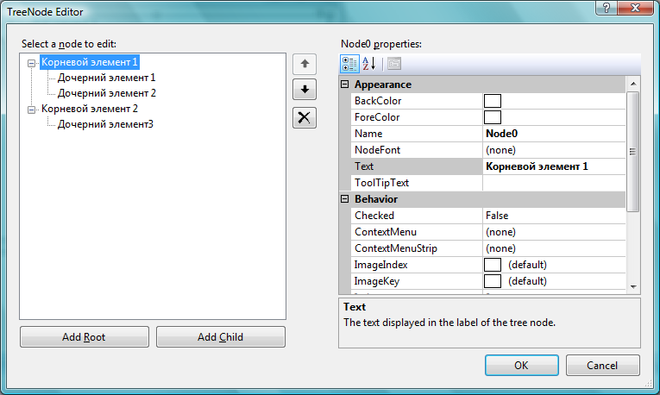
Рис. 5.19. Редактор элементов списка дерева
- ShowLines — определяет, нужно ли показывать линии между элементами;
- ShowPlusMinus — отображает напротив элементов, содержащих дочерние элементы, крестик для раскрытия ветки. Это может быть ненужным, если вы назначили элементам картинки, — тогда эти крестики могут портить вид дерева;
- ShowRootLines — определяет, нужно ли показывать крестик и линии у корневого элемента.
Давайте создадим приложение и бросим на него компонент дерева. Теперь положим на него еще три кнопки: Добавить корневой элемент, Добавить дочерний элемент и Удалить элемент. По нажатию первой кнопки пишем следующий код:
TreeNode newNode = new TreeNode("Корневой элемент");
treeView1.Nodes.Add(newNode);
В первой строке мы объявляем переменную класса TreeNode и инициализируем ее. Что это за класс? Это класс элементов дерева. Заголовок элемента я передал в ка-
честве параметра конструктору при инициализации, хотя можно было написать и так:
TreeNode newNode = new TreeNode();
newNode.Text = "Корневой элемент";
В этом примере сначала инициализируется переменная newNode конструктором по умолчанию, а потом устанавливается свойство Text.
Чтобы добавить корневой элемент дерева, нужно вызвать метод Add() свойства Nodes компонента дерева. Помните, мы вызывали редактор именно свойства Nodes из панели Properties при работе с компонентом визуально?
Метод Add() имеет множество перегруженных вариантов для вашего удобства. Можете использовать тот, который больше нравится или который лучше подходит к конкретной ситуации. Например, добавить корневой элемент можно было и
одной строкой кода:
treeView1.Nodes.Add("Корневой элемент");
В этом случае метод сам создаст экземпляр класса TreeNode для хранения элемента дерева и присвоит ему заголовок, который вы передали методу. К такому варианту прибегают в тех случаях, когда вам не нужно где-то дополнительно хранить переменную объекта элемента дерева или выполнять дополнительные манипуляции с элементом.
А как добавить дочерний элемент к уже существующему корню? Как вообще хранятся дочерние элементы? Если корневые элементы хранятся в виде коллекции прямо в свойстве Nodes компонента дерева, то дочерние элементы хранятся у своих родительских элементов в свойстве Nodes. Посмотрим на следующий пример:
if (treeView1.SelectedNode != null)
treeView1.SelectedNode.Nodes.Add("Дочерний элемент");
В свойстве SelectedNode компонента TreeView хранится выделенный элемент дерева. Это свойство имеет тип TreeNode со всеми вытекающими отсюда последст-
виями.
Здесь я сначала проверяю свойство SelectedNode на нулевое значение. Заведите и себе в привычку, прежде чем обращаться к свойствам объектной переменной, которую вы сами явно не инициализировали, всегда проверять ее на нулевое значение. В данном случае, если в дереве ничего не выбрано, свойство может равняться
нулю, и попытка обратиться к Nodes приведет к сбою. Я обезопасил нас от сбоя, поэтому для добавления дочернего элемента по отношению к выделенному мы можем вызвать метод Add() свойства Nodes объекта SelectedNode. Во как получилось! Этот метод также имеет множество перегруженных вариантов, и ему тоже можно передать заранее созданный экземпляр класса TreeNode.
У нас на форме осталась еще одна кнопка для удаления элемента. Давайте напишем для нее код:
if (treeView1.SelectedNode != null)
treeView1.SelectedNode.Remove();
Сначала уже по привычке проверяем свойство SelectedNode на нулевое значение, и если оно не нулевое, то вызываем метод Remove(), который удаляет текущий элемент. Если у него есть дочерние элементы, то они исчезнут вместе со своим родителем.
Если вы хотите удалить только дочерние элементы, не трогая их родителя, то можно выполнить следующую строку:
treeView1.SelectedNode.Nodes.Clear();
Как мы уже знаем, дочерние элементы находятся в свойстве Nodes, и именно у этого свойства есть методы добавления новых дочерних элементов и метод Clear() для очистки. Свойство Nodes — содержит элементы со всеми вытекающими последствиями, т. е. все, что мы говорили ранее и будем говорить в будущем про коллекции, будет затрагивать и это свойство.
Коллекции схожи с массивами, и для доступа к заголовку нулевого корневого элемента дерева нужно написать: treeView1.Nodes[0].Text, а для доступа к первому элементу: treeView1.Nodes[1].Text (на рис. 5.19 это Корневой элемент 2).
Для доступа к нулевому дочернему элементу нулевого корневого элемента нужно уже написать: treeView1.Nodes[0].Nodes[0].Text и т. д., вглубь по веткам нашего дерева.
А что, если нужно просмотреть элементы дерева, — например, для сохранения их
в файл или для поиска в дереве? Тут хорошо подходит классическая задача рекурсивного вызова. Давайте посмотрим, как это реализовать в виде кода. Следующий метод принимает в качестве параметра путь и коллекцию элементов:
void ViewCollection(string caption, TreeNodeCollection collection)
{
if (caption != "")
caption += "-";

foreach (TreeNode node in collection)
{
if (node.Nodes.Count > 0)
ViewCollection(caption + node.Text, node.Nodes);
else
MessageBox.Show(caption + node.Text);
}
}
Чтобы просмотреть дерево с самого начала, этот метод нужно вызвать следующим образом:
ViewCollection("", treeView1.Nodes);
Первый параметр — пустая строка, т. е. начальный путь пустой. Второй параметр — элементы из свойства Nodes, где хранятся корневые элементы дерева.
Внутри метода сначала проверяем текущее содержимое переменной caption, и если оно не пустое, то добавляем разделитель в виде знака тире.
Так как коллекция схожа с массивом, то мы можем перебирать ее с помощью цикла foreach. Каждый элемент коллекции имеет тип TreeNode, и это мы уже знаем. Внутри цикла проверяем, есть ли у текущего элемента дочерние элементы, и если есть, то рекурсивно вызываем метод ViewCollection() для просмотра этих дочерних элементов. При этом значение первого параметра увеличиваем на значение заголовка текущего элемента. Если дочерних элементов нет, то выводится сообщение, в котором отображается содержимое переменной caption плюс имя текущего элемента.
Таким образом, метод будет перебирать все элементы дерева в поисках конечных пунктов. В процессе поиска через переменную caption накапливается полный путь к этим конечным элементам.
У дерева наиболее интересными являются следующие события:
- AfterCheck — возникает, когда пользователь ставит флажок или убирает его
с какого-то элемента дерева. У обработчика события второе свойство имеет тип TreeViewEventArgs. У этого класса есть свойство Node, в котором хранится помеченный элемент дерева:
private void treeView1_AfterCheck(object sender,
TreeViewEventArgs e)
{
MessageBox.Show(e.Node.Text);
}
- AfterCollapse — возникает, когда пользователь свернул какую-либо ветку дерева. Второй параметр имеет тип TreeViewEventArgs, свойство Node которого содержит свернутый элемент дерева;
- AfterExpand — возникает, когда пользователь развернул какую-либо ветку дерева. Второй параметр имеет тип TreeViewEventArgs, свойство Node которого содержит свернутый элемент дерева;
- AfterLabelEdit — событие возникает, когда пользователь завершил редактирование заголовка элемента дерева. Второй параметр события имеет тип NodeLabelEditEventArgs, который имеет следующие интересные свойства:
- CancelEdit — если установить свойство в false, то изменения будут отменены;
- Label — новый текст, который должен быть назначен элементу;
- Node — здесь находится элемент дерева, заголовок которого изменяется;
- AfterSelect — событие возникает, когда пользователь выбирает какой-либо элемент в дереве.
Тут нужно остановиться и заметить, что для всех описанных событий есть двойники, которые вызываются перед возникновением события. Например, для события AfterSelect есть двойник с именем BeforeSelect, который генерируется перед тем, как изменить выделенный элемент. То есть, в обработчике события BeforeSelect в свойстве SelectedNode будет находиться еще старый элемент дерева, который был выделен ранее.
Но продолжим краткую экскурсию по событиям, чтобы вы знали, какие события есть и по какому событию искать дополнительную информацию в MSDN:
- DrawNode — событие срабатывает при необходимости нарисовать какой-то элемент дерева. Событие генерируется, только когда дерево находится в режиме OwnerDraw;
- NodeMouseClick — возникает, когда пользователь щелкнул по элементу дерева. Второй параметр события имеет тип TreeNodeMouseClickEventArgs, и через его свойства Node и Button мы можем узнать, по какому элементу дерева щелкнули
и какой кнопкой мыши;
- NodeMouseDoubleClick — возникает, когда пользователь щелкнул по элемен-
ту дерева двойным щелчком. Второй параметр события имеет тип TreeNodeMouseClickEventArgs со всеми вытекающими последствиями;
- NodeMouseHover — возникает, когда курсор мыши движется над каким-либо элементом.
Примечание
Исходный код примера к этому разделу можно найти в папке Source\Chapter5\
TreeViewProject сопровождающего книгу электронного архива (см. приложение).

5.8. Контейнеры
Контейнеры — это компоненты, на поверхности которых вы можете располагать другие элементы управления. Смысловой нагрузки с точки зрения программирования в них мало, тут в основном нас интересуют возможности оформления и группировки других компонентов.
Например, мы уже знаем, что компоненты RadioButton, расположенные на поверхности одного контейнера, работают в группе. При выборе одного из них снимается выделение с другого компонента, т. е. в один момент может быть выделен только один компонент RadioButton на поверхности контейнера. До этого мы
работали только с одним контейнером — формой, но теперь познакомимся и с другими.

5.8.1. GroupBox
Раз уж мы затронули тему группировки компонентов RadioButton, то следует сразу посмотреть на компонент GroupBox, который решает эту задачу очень хорошо. Пример компонента можно увидеть на рис. 5.20. У компонента есть свойство Text, которое отвечает за текст, отображаемый в заголовке группы. По краю компонента идет контур, чтобы пользователь видел границы компонента.
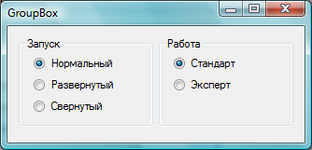
Рис. 5.20. Использование компонента GroupBox
На поверхности компонента вы можете расположить свою группу компонентов RadioButton, и они будут работать независимо.

5.8.2. Panel
Наверное, это самый популярный контейнер, который программисты используют для оформления и группировки, — у него нет никакого текста, да и не нужно ему ничего.
Создайте новое приложение и поместите на форму панель. Установите у нее свойство Dock на Left, чтобы панель вытянулась вдоль левого края окна. Теперь поместите на форму (именно на форму, а не на панель) компонент RichTextBox и у него измените свойство Dock на Fill, чтобы компонент влился во всю оставшуюся область окна. Внутри панели слева можно располагать какие-то элементы управления, с помощью которых пользователь будет работать с RichTextBox.
Примечание
Исходный код примера к этому разделу можно найти в папке Source\Chapter5
PanelProject сопровождающего книгу электронного архива (см. приложение).

5.8.3. TabControl
Смысл компонента — те же панели, которые можно переключать с помощью вкладок (Tab), расположенных вверху компонента. Создайте приложение и перетащите на него компонент TabControl. По умолчанию будет создан компонент с двумя страницами с именами tabPage1 и tabPage2.
Щелкая по заголовкам вкладок прямо в дизайнере формы, вы можете переключать выделенную в данный момент страницу. Щелкая в центре страницы, вы можете выбирать элемент управления страницы. Сам компонент страниц имеет тип TabControl, а страницы внутри него имеют тип TabPage. Если вы хотите выделить сам элемент управления, то можно щелкнуть по верху компонента, где расположены вкладки.
Сами страницы класса TabPage практически не отличаются по свойствам от панелей, только имеют свойство Text, которое хранит заголовок страницы. Есть еще свойство ToolTopText, в котором можно указать текст подсказки для страницы.
Компонент TabControl немного интереснее, и у него есть полезные свойства:
- HotTrack — вкладки будут изменять свое оформление (как бы подсвечиваться), когда вы наводите на них курсор мыши;
- Multiline — заголовки вкладок могут располагаться в несколько строк, если они не помещаются в одну строку;
- ShowToolTips — отображать подсказки страниц;
- TabIndex — индекс активной страницы;
- TabPages — в этом свойстве находится коллекция страниц.
Очень часто бывает необходимо, чтобы элемент управления с TabControl отображал по умолчанию именно первую страницу. На практике отображается та страница, которая была открыта у вас в дизайнере, когда вы компилировали проект. Это значит, что после изменения содержимого второй и последующих страниц нужно не забывать вернуться на первую страницу, прежде чем компилировать проект. Но, как назло, очень часто забываешь это сделать.
Чтобы не держать в памяти необходимость вернуться на первую страницу, можно переключиться в код и после вызова метода InitializeComponent() в конструкторе формы прописать установку индекса активной вкладки:
public Form1()
{
InitializeComponent();
tabControl1.TabIndex = 0; // явно установить индекс вкладки
}
Дизайнер пропишет установку вкладки, которую вы выбрали в дизайнере, внутри метода InitializeComponent(), а вы после этого переназначите значение свойства на свое.
Примечание
Исходный код примера к этому разделу можно найти в папке Source\Chapter5\
TabControlProject сопровождающего книгу электронного архива (см. приложение).

5.8.4. FlowLayoutPanel и TableLayoutPanel
Эти два компонента схожи по назначению. Их главная задача — выравнивание компонентов, которые вы бросаете поверх панели. Панель FlowLayoutPanel автоматически выравнивает компоненты в линию. Попробуйте бросить на ее поверхность несколько меток — они автоматически выстроятся друг за другом.
Компонент TableLayoutPanel выравнивает компоненты в виде таблицы. В свойствах ColumnCount и RowCount вы можете указать количество колонок и строк в таблице соответственно.
Свойства Columns и Rows — это коллекции, в которых находятся параметры колонок и строк. Выделите свойство Columns или Rows и вызовите его редактор (рис. 5.21). Его окно не просто одинаковое для обоих свойств, это одно и то же окно, просто вверху окна есть выпадающий список Show, в котором вы можете выбирать, что именно сейчас отображать — параметры строк или колонок.
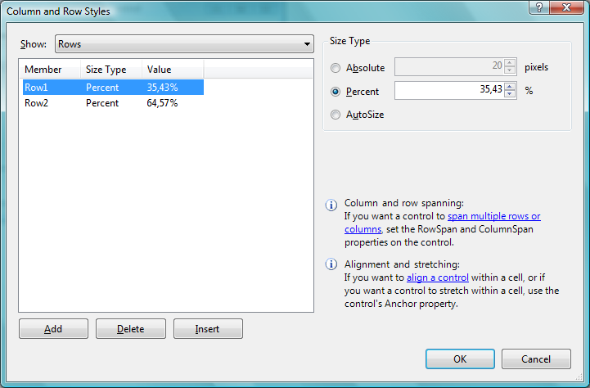
Рис. 5.21. Редактор свойств колонок и строк
Выделяя строку или колонку в левом списке, справа вы можете задать ее размер
в абсолютных значениях (Absolute) или в относительных (Percent). Если размер
не имеет значения, то можно выбрать AutoSize, чтобы система пропорционально поделила пространство. Слева внизу есть кнопки для добавления в конец списка, удаления и вставки в текущую позицию новой строки/колонки.
У табличной панели есть еще одно интересное свойство: GrowStyle, которое определяет, в какую сторону должна расти таблица, когда вы добавляете новую ячейку в момент, когда все ячейки заняты. По умолчанию стоит значение AddRows, т. е.
в таблице будет добавлена новая строка. Можно также указать AddColumns, чтобы добавлялась колонка, или FixesSize — нельзя добавлять новую ячейку.

5.9. Меню и панели инструментов
Меню, панели и строки состояния являются неотъемлемой частью большинства приложений. Без меню можно обойтись, если ваше приложение выполняет всего два-три действия, которые можно оформить просто в виде кнопок на поверхности главной формы. Даже в тех случаях, когда программа выполняет всего пару команд, программисты все же предпочитают внедрять в окно меню, потому что это, кроме всего прочего, еще и эстетично.
Пользователи тоже привыкли искать нужные команды в меню, т. к. это удобно, и по именам его пунктов легко найти нужную команду. Команды в меню сгруппированы по категориям, и если программист хорошо продумал меню и корректно назвал его пункты, то пользователь сможет разобраться с работой программы без дополнительной документации. В таких случаях очень часто говорят, что программа имеет интуитивно понятный интерфейс, а это громадный плюс вашему прило-
жению.
Компоненты, которые мы будем рассматривать далее, находятся в разделе Menus & Toolbars панели Toolbox, поэтому если не сказано другого, то ищите компонент именно в этом разделе.

5.9.1. MenuStrip
Начнем рассмотрение с собственно меню. Создайте новое приложение и поместите на его форму компонент MenuStrip. Вдоль верхней кромки окна под его заголовком будет растянута панель меню. У меня этот компонент получил название menuStrip1. Выделите форму и обратите внимание, что в свойстве MainMenuStrip появилось имя нашего компонента меню. Так как ни одного меню еще на форме не было, то
дизайнер взял на себя смелость, а может быть, и наглость, назначить новый компонент в качестве главного меню формы.
Если выделить компонент, то слева появятся светлый прямоугольник и серая надпись внутри Type Here (Напечатайте здесь). Если щелкнуть по этому прямоугольнику, то в нем появится маленькое поле ввода, в которое можно ввести имя нового пункта меню. Введите Файл и нажмите клавишу <Enter>. Обратите внимание, что теперь и снизу от нашего пункта меню и справа снова появились прямоугольники с надписью Type Here (рис. 5.22).
Щелкнув на прямоугольнике снизу, можно создать пункт подменю, а если щелкнуть справа, то можно создать еще один раздел меню. Так можно создавать структуру программного меню. Попробуйте навести мышь на прямоугольник, но не щелкать по нему. В прямоугольнике появится кнопка выпадающего списка, по нажатию на которую появится всплывающее меню с элементами, которые вы можете добавить в компонент меню. Здесь у нас есть возможность работать со следующими компонентами:
- MenuItem — элемент меню, который создается по умолчанию;
- ComboBox — выпадающий список. Да, вы можете добавлять в качестве элементов меню даже выпадающий список, хотя это делается очень редко;
- Separator — полоса, которая разделяет подменю на группы. Тут нужно сделать акцент на подменю, потому что разделитель невозможно создать для основных разделов меню;
- TextBox — поле ввода тоже может быть внедрено прямо в меню.
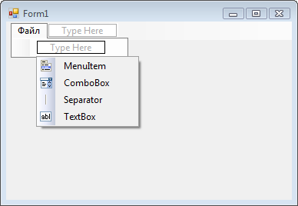
Рис. 5.22. Редактор меню
Если щелкнуть по любому пункту меню двойным щелчком, то дизайнер создаст обработчик события по умолчанию, — т. е. событие Click. Это действие равносильно выделению пункта меню в дизайнере, переходу на вкладку событий в панели свойств и созданию обработчика для события Click.
Давайте создадим меню Выход, щелкнем по нему двойным щелчком и в созданном обработчике события напишем вызов метода Close():
private void ToolStripMenuItem_Click(object sender, EventArgs e)
{
Close();
}
Метод Close() формы приводит к закрытию окна. Если это главное окно приложения, то по его закрытию прерывается и главный обработчик событий (он создается приложением незаметно для нас), что приведет к завершению работы приложения.
Что интересного есть у пунктов меню? Во-первых, нужно понимать, что они происходят от класса ToolStripMenuItem и наследуют его свойства и методы. Наиболее интересные свойства следующие:
- Checked — булево значение, которое указывает, поставлен ли флажок Check
у меню. Если меню отмечено, то слева от имени появляется флажок, как у CheckBox;
- CheckOnClick — это свойство указывает на то, что при выборе меню значение параметра Checked будет меняться на противоположное;
- CheckState — идентично по назначению с одноименным свойством у CheckBox;
- DisplayStyle — стиль отображения пункта меню. Здесь можно выбрать одно из значений:
- ImageAndText — картинка и текст;
- Image — картинка;
- Text — текст;
- None — ничего;
- DropDownItems — коллекция, в которой находятся элементы подменю для текущего пункта. Вы можете редактировать меню не только визуально, но и вызвав редактор этого свойства;
- Image — картинка для пункта меню;
- ImageAlign — определяет, в какую сторону должна быть выровнена картинка;
- ImageScaling — определяет, нужно ли растягивать картинку, чтобы она заполнила все пространство, выделенное под нее, если картинка меньше или больше;
- ImageTransparent — цвет прозрачности. Чаще всего среда разработки сама правильно определяет цвет, который должен быть прозрачным;
- ShortcutKeys — в этом свойстве вы можете задать сочетание клавиш, которые будут вызывать пункт меню. Вы можете написать сочетание клавиш руками
в поле ввода свойства или щелкнуть по кнопке вызова выпадающего окна и в нем выбрать букву и кнопку модификатора;
- ShowShotcutKeys — определяет, нужно ли отображать в меню назначенное сочетание клавиш.
Для всех пунктов меню, в том числе и контекстных, которые мы будем рассматривать в разд. 5.9.2, самым интересным событием, конечно же, является Click, которое возникает, когда пользователь щелкнул по элементу меню. Помимо этого вам могут пригодиться события CheckedChanged и CheckStateChanged, которые возникают, когда пользователь поставил флажок (изменил свойство Changed) или изменил свойство CheckState соответственно.
Примечание
Исходный код примера к этому разделу можно найти в папке Source\Chapter5\
MenuStripProject сопровождающего книгу электронного архива (см. приложение).

5.9.2. ContextMenuStrip
Контекстное меню появляется в ответ на нажатие правой кнопкой мыши на определенном элементе управления или форме. В .NET за контекстное меню отвечает класс ContextMenuStrip. Поместите компонент на форму, и вверху формы появится визуальный редактор для пунктов меню, похожий на редактор главного меню, но здесь вы можете создавать только подпункты, но не разделы.
Попробуйте выделить какой-то элемент управления на форме или саму форму, и
с формы исчезнет не только редактор контекстного меню, но и само контекстное меню. Это потому, что оно не визуально. Невизуальные компоненты появляются на специальной панели под формой (рис. 5.23). Чтобы снова отобразить визуальный редактор меню, нужно выделить соответствующий компонент контекстного меню на специальной панели.
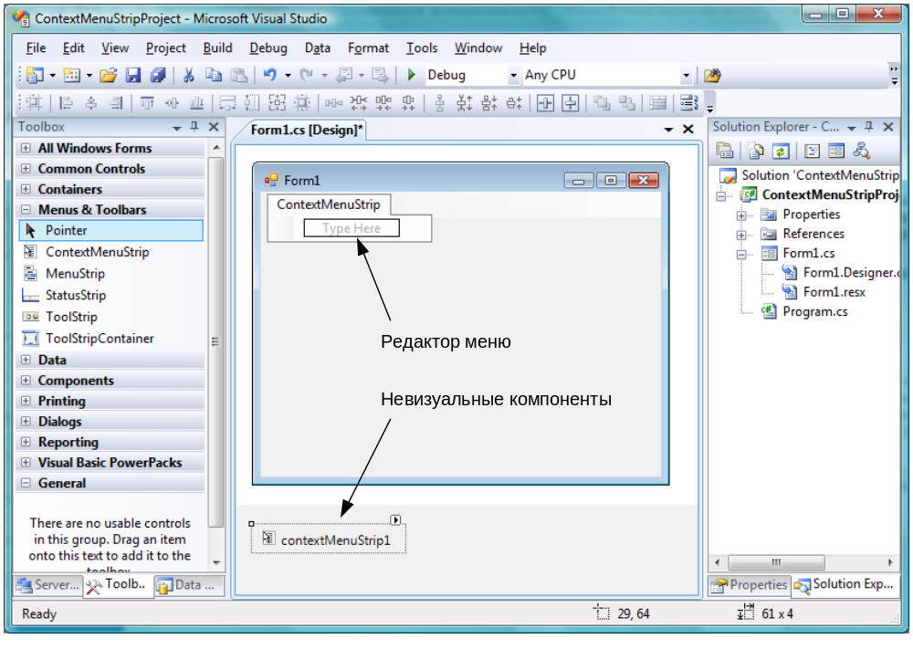
Рис. 5.23. Контекстное меню
Создание контекстного меню идентично созданию пунктов главного меню. Создаются элементы одного и того же класса — ToolStripMenuItem, поэтому нет смысла повторяться и снова рассматривать его свойства.
Как теперь использовать контекстное меню? Выделите компонент или форму, которой вы хотите назначить меню. Найдите свойство ContextMenuStrip и выделите его. Щелкните по появившейся кнопке вызова выпадающего списка в редакторе свойств, и в нем вы увидите имя созданного компонента контекстного меню. Выберите его. Больше ничего делать не нужно. Можете запустить приложение, щелкнуть правой кнопкой по компоненту или форме и убедиться, что контекстное меню появляется.
Примечание
Исходный код примера к этому разделу можно найти в папке Source\Chapter5\
ContextMenuStripProject сопровождающего книгу электронного архива (см. приложение).

5.9.3. ToolStrip
Панели ToolStrip чаще всего дублируют функции, которые уже есть в меню, предоставляя пользователю возможность быстро вызвать команду. Для удобного создания меню лучше всего использовать компонент класса ToolStrip.
Создайте новое приложение и перетащите на него компонент ToolStrip. Этот компонент по умолчанию будет растянут вдоль верхнего края окна. Когда панель выделена в редакторе, то слева появляется специализированная кнопка, которая существует виртуально и содержит небольшую стрелку для вызова выпадающего меню (рис. 5.24).
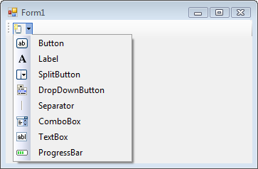
Рис. 5.24. Редактор панели

При щелчке по самой виртуальной кнопке будет создана кнопка класса ToolStripButton на поверхности панели. Если вызвать выпадающее меню, то в нем можно выбрать тип создаваемого компонента на поверхности панели. Вы можете создать следующие типы компонентов:
- Button — кнопка;
- Label — метка;
- SplitButton — кнопка, которая имеет дополнительную кнопку для вызова всплывающего меню. Основная и дополнительная кнопки работают независимо;
- DropDownButton — кнопка, которая вызывает всплывающее меню. Всплывающее меню появится именно по нажатию кнопки, без нажатия каких-либо дополнительных кнопок;
- Separator — разделитель, который позволяет логически разделять группы кнопок;
- ComboBox — выпадающий список;
- TextBox — текстовое поле ввода;
- ProgressBar — индикатор процесса.
Создаваемая кнопка ToolStripButton (кнопки такого класса создаются на панели ToolStrip) очень схожа по свойствам с кнопкой Button, которую мы уже рассматривали, только у нее есть свойства Checked, CheckOnClick и CheckState, как у пункта меню и у компонента CheckBox, чтобы кнопку можно было не просто нажимать, но и изменять состояние — утапливать и отпускать. Когда свойство CheckOnClick равно true, то при нажатии кнопка залипает, меняя состояние Checked на true, а при повторном нажатии кнопка отпускается, меняя Checked на false. В противном случае при нажатии кнопка нажимается и тут же отпускается.
Остальные компоненты, которые вы можете создать на поверхности панели, идентичны похожим компонентам, которые мы рассматривали ранее. Например, SplitButton и DropDownButton похожи по свойствам на классическую кнопку, просто у них есть дополнительная возможность в виде жестко привязанного меню, и при выделении кнопки в редакторе появляется редактор для этого меню.
Компоненты ComboBox, TextBox и ProgressBar идентичны стандартным компонентам, которые мы рассматривали в разд. 5.7.
Примечание
Исходный код примера к этому разделу можно найти в папке Source\Chapter5\
ToolStripProject сопровождающего книгу электронного архива (см. приложение).

5.9.4. StatusStrip
Строка состояния, как следует из названия, предназначена для того, чтобы отображать состояние работы программы. Строка состояния (StatusStrip) сама по себе ничего особого собой не представляет. Самое интересное находится внутри этого компонента, на поверхности которого вы можете создавать компоненты, которые и будут выполнять какую-то функцию. Например, компонент типа метки может отображать текстовую информацию.
Когда компонент строки состояния выделен, то слева появляется небольшая кнопка, по нажатию на которую создается метка класса ToolStripStatusLabel, похожая на метку Label и также предназначенная для отображения информации. Если нужно создать компонент другого класса, то можно маленькой кнопкой со стрелкой вызвать всплывающее меню, в котором имеются дополнительные элементы:
- StatusLabel — метка;
- ProgressBar — индикатор процесса;
- SplitButton — кнопка, которая имеет дополнительную кнопку для вызова всплывающего меню. Основная и дополнительная кнопки работают независимо;
- DropDownButton — кнопка, которая вызывает всплывающее меню. Всплывающее меню появится именно по нажатию кнопки, без нажатия на какие-либо дополнительные кнопки.
Примечание
Исходный код примера к этому разделу можно найти в папке Source\Chapter5\
StatusStripProject сопровождающего книгу электронного архива (см. приложение).

